“AI Agent 工程实践”
开源博客系统的泛读报告
软件工程方法学 · 大作业第六周

项目 | 信息
组号 | 24级软件工程3班 第6组
小组成员 | 石兆翔 2415304346；喻飞扬 2415304347；王子扬 2415304348  顾梓鑫 2415304345；宋洋 2415304330；郭曹钰 2415304331
项目 | DjangoBlog 二次开发；内容主题为 AI Agent 工程实践
编制与核对 | 石兆翔负责汇总；本报告为源码静态分析成果
编制日期 | 2026年10月19日
源码基线 | 6252d4fcb6709dbb666a992bc46067d9f47d3c30
模板 | 《文档模板-开源软件泛读报告.docx》；保留六项正文结构，增加完整用例与顺序图附件

本报告分析已实现的技术博客。文章中的 Agent 案例属于内容主题，系统未因此具有自主智能体执行能力。图中控制类与边界类用于分析职责，不表示本周新增同名源码类。
本次新完成内容：功能用例、上下文与一层数据流、主要数据字典、架构依赖、功能—类映射及各用例顺序图。界面截图与 ER 图承接第四、五周成果，并注明来源。
本周实际组会日期、个人阅读过程与成员确认不由源码推断，见随附计划与学习记录。

阅读与提交导航
课程要求 | 本报告位置 | 配套成果
用例图、用例说明、每个用例顺序图 | 1.1、附录A（10个用例）、附录B（10张顺序图） | assets/01-用例图；图源/系统分析模型.drawio
数据流图与主要数据字典 | 1.2—1.3 | 上下文图、一层图；content/architecture.json
界面与数据模型 | 第2、3节 | 引用week4界面截图、week5 ER与字段说明
系统架构、包和类职责 | 第4、5节 | UML包图、职责与功能追踪表
前阶段总结、本周计划与组会 | 第6节；独立计划文件 | 第六周计划与组会议程.md
TSPi 6—9章、Django熟悉与标注 | 配套个人材料 | TSPi学习辅助、自测、Django代码标注记录

分析方法：先沿 URLConf → 视图/表单 → 模型/共享组件 → 模板/响应追踪真实调用，再以业务职责建立用例、数据流和包依赖。带src/的路径相对仓库根目录，其余应用文件路径相对src/DjangoBlog；图的编号是本周统一编号。
建模口径：用例图描述参与者目标；数据流图只表达数据输入、处理和存储；顺序图表达对象交互与响应先后；架构图表达包依赖。四类图不混用箭头含义。

1 开源软件的功能描述
访客可阅读、筛选与搜索文章，进行注册、登录或密码找回；登录用户可评论、回复和进行表情互动；后台管理员维护文章、分类、标签、评论及站点配置。自定义后台入口实际检查 is_superuser，不能仅凭 is_staff 推断可以访问。第三方登录需要渠道凭据及网络服务。

1.1 用例图与系统边界
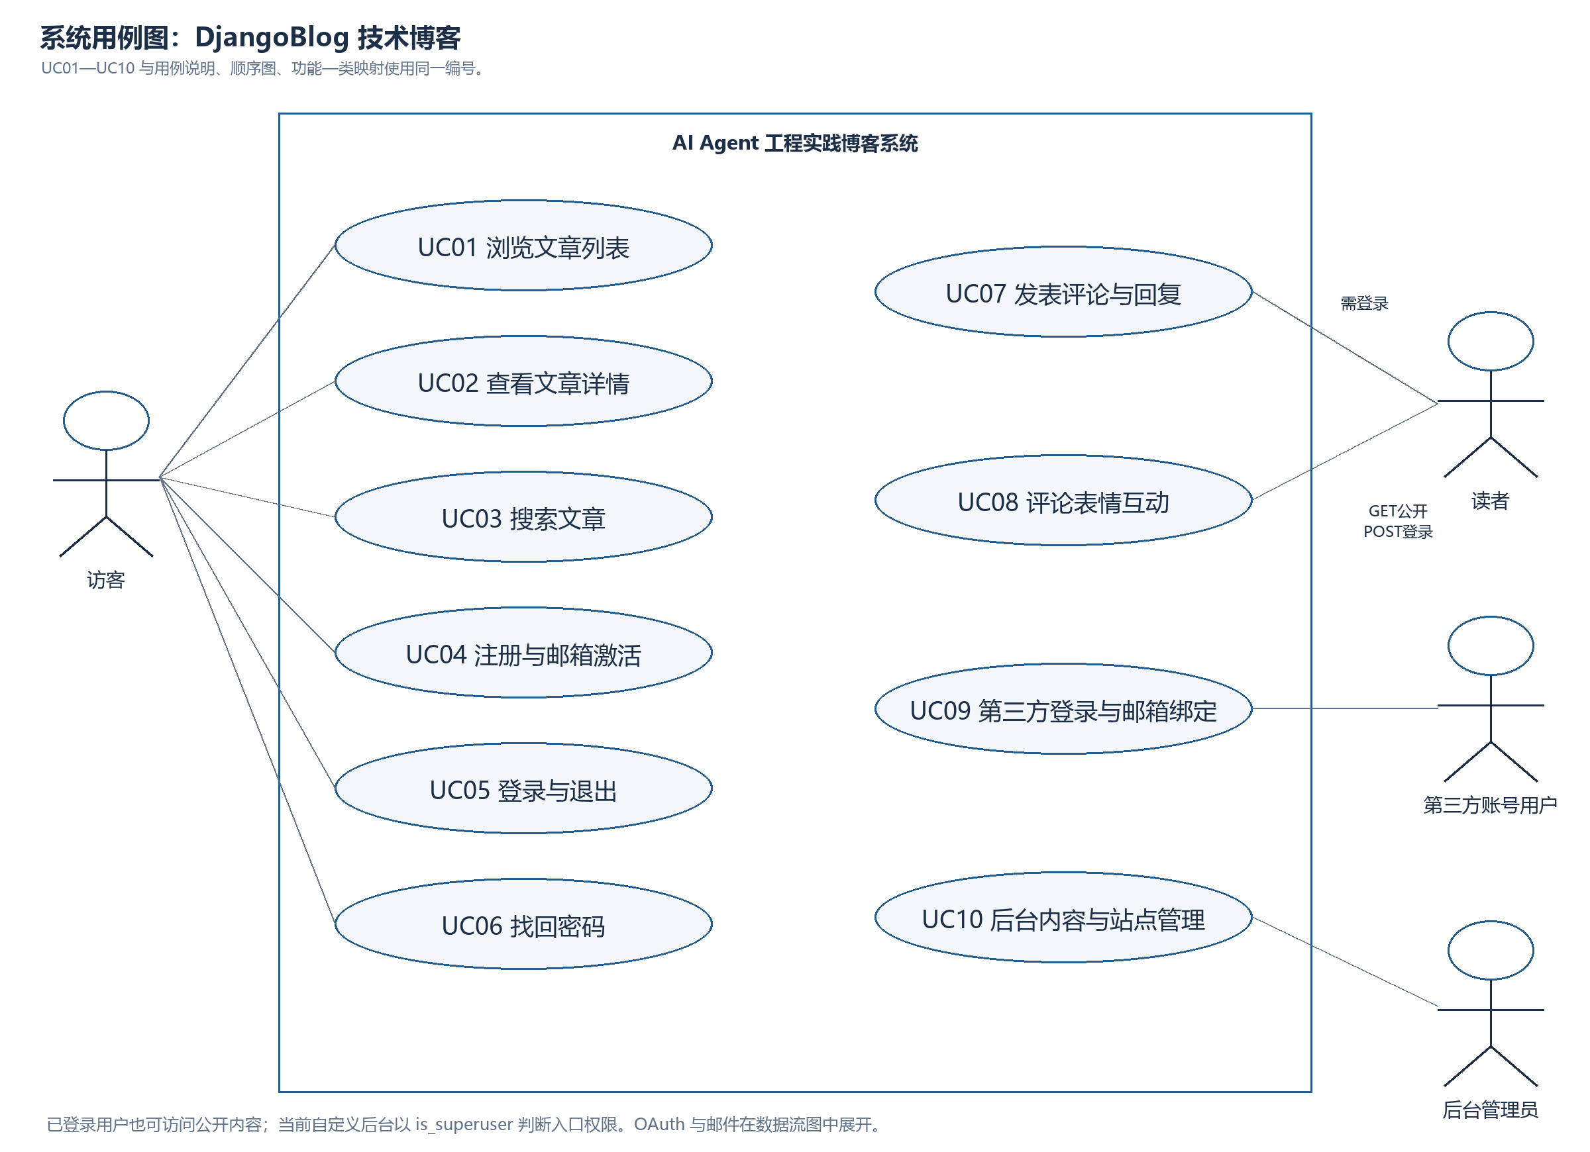
图1 系统用例图（完整说明见附录A）

1.1.1 用例目录与覆盖范围
编号 | 用例 | 参与者 | 目标与范围
UC01 | 浏览文章列表 | 访客、已登录读者 | 从首页、分类、标签、作者及归档入口发现内容，并按需翻页。
UC02 | 查看文章详情 | 访客、已登录读者 | 阅读文章正文、相邻文章和公开评论，并浏览评论分页。
UC03 | 搜索文章 | 访客、已登录读者、搜索索引后端 | 按关键字检索文章，查看摘要、高亮及可用的建议词。
UC04 | 注册与邮箱激活 | 访客、邮件服务 | 创建本站账号，通过邮箱链接激活后获得登录资格。
UC05 | 登录与退出 | 本站用户 | 使用账号密码建立登录会话，或退出以结束会话。
UC06 | 找回密码 | 遗忘密码的用户、邮件服务 | 凭注册邮箱接收验证码并设置新密码。
UC07 | 发表评论与回复 | 已登录读者、管理员（审核支路） | 在文章下发表内容或回复已有评论，并按站点审核配置公开。
UC08 | 评论表情互动 | 访客（读取统计）、已登录读者（切换表情） | 查看评论表情数量，并对公开评论增加或取消某种表情。
UC09 | 第三方登录与邮箱绑定 | 第三方账号用户、OAuth 提供方、邮件服务（补绑支路） | 以启用的第三方身份登录本站，必要时补充并验证邮箱以建立本地用户关联。
UC10 | 后台内容与站点管理 | 超级用户管理员 | 维护文章及分类标签、启用或禁用评论，并调整站点与第三方登录配置。

UC10 的子任务包括内容编辑、发布/草稿切换、评论启用/禁用、站点开关、链接与侧边栏维护。同一后台交互模式在一个用例内列出备选流程，避免把后台每个字段拆成独立用例。辅助端点如 health、sitemap、RSS、上传、缓存维护列为实现支撑，不作为本次主要业务用例重复编号。

1.2 系统数据流图
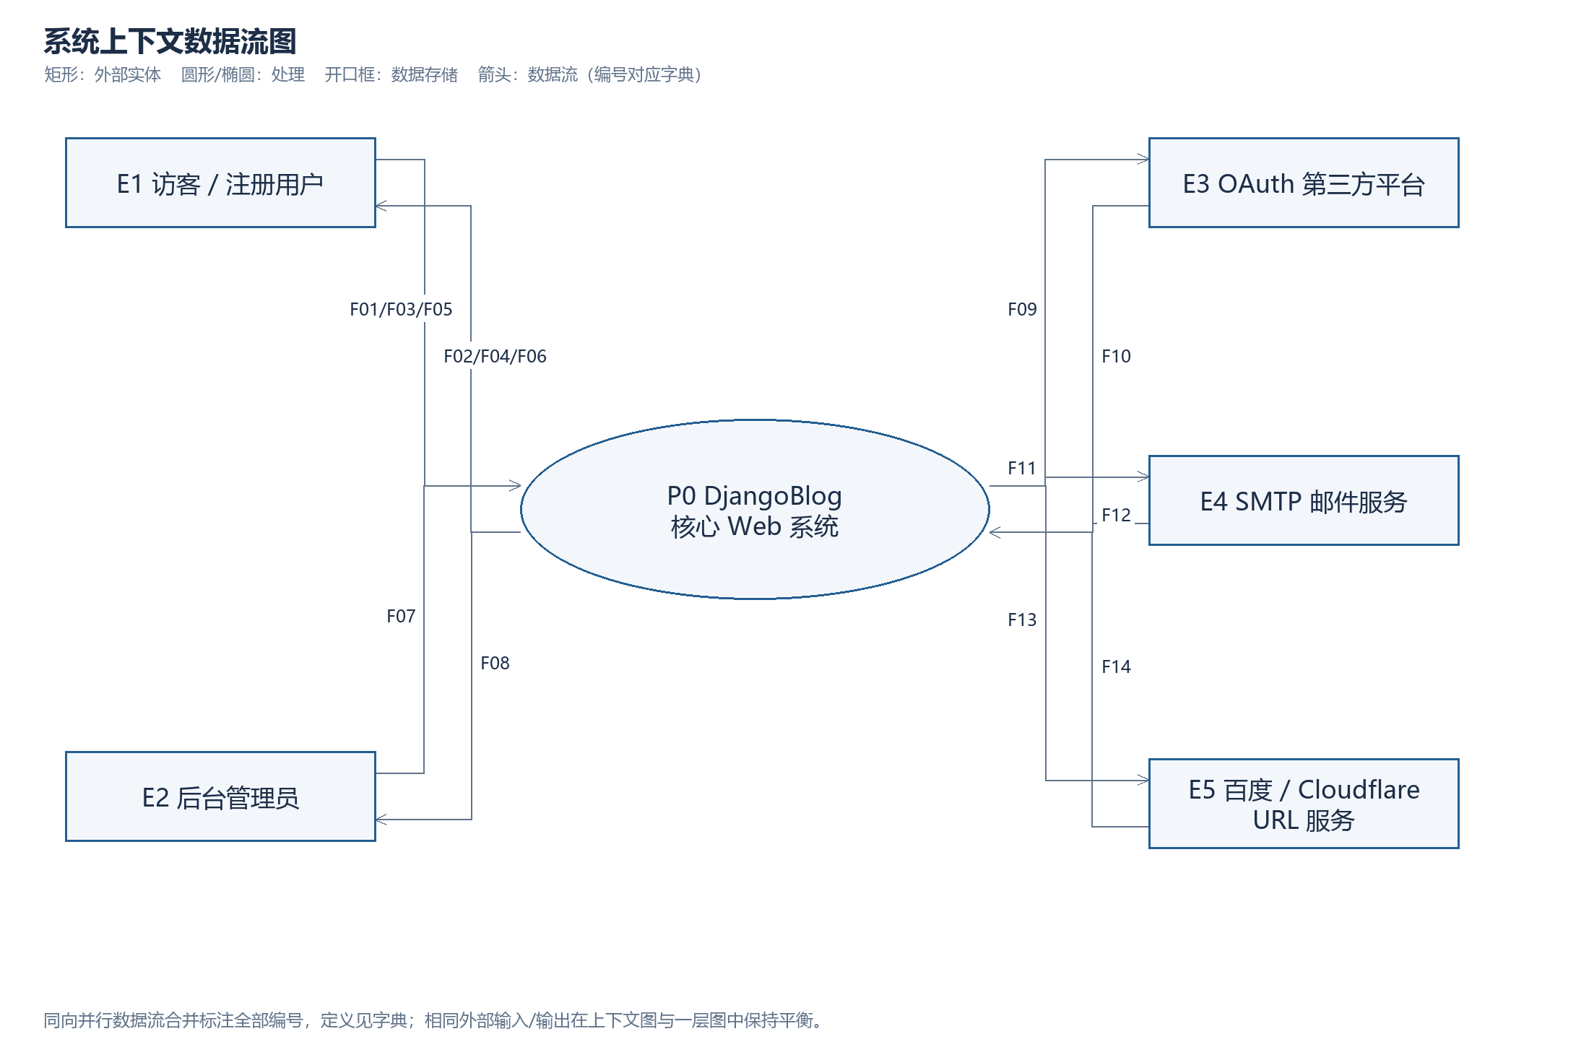
图2 系统上下文数据流图
上下文图把整个博客视为一个处理，所有外部实体通过数据流与系统交换数据。数据库、索引和缓存位于系统数据处理边界内，在一层图展开。

1.2.1 一层数据流图
P1/P2/P3/P4 分别对应内容、账号、互动、后台处理。为清晰排版，将同一层模型分成四个分区；重复实体、处理和存储使用同一编号，不表示新增数据副本或下一层分解。公共外部流保持上下文图编号和含义。
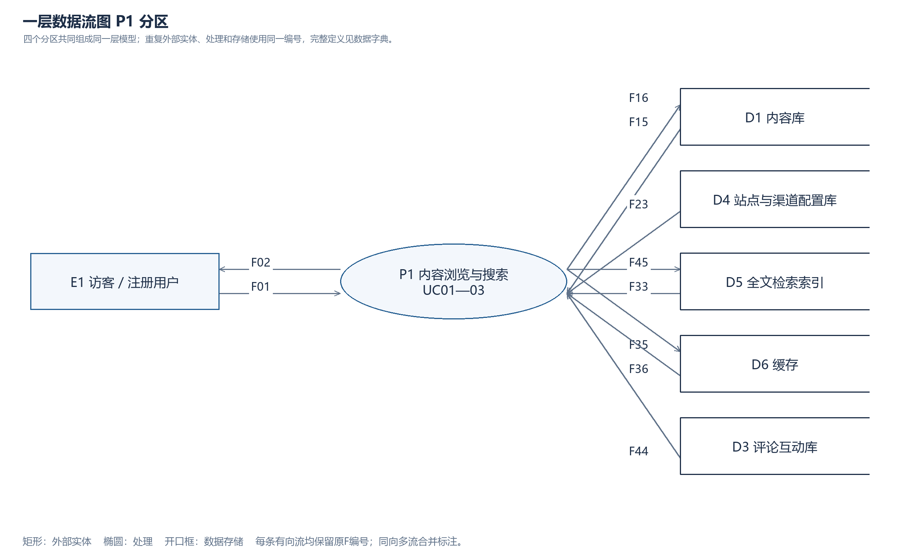
图3-1 一层数据流图 P1 分区（完整定义见数据字典）

1.2.1.2 P2 分区
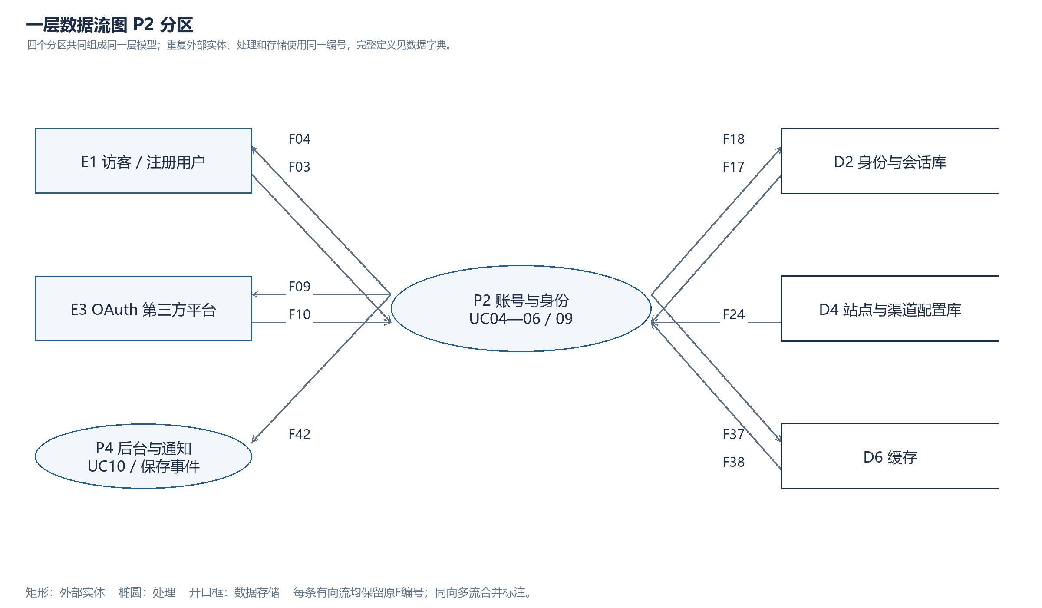
图3-2 一层数据流图 P2 分区（完整定义见数据字典）

1.2.1.3 P3 分区
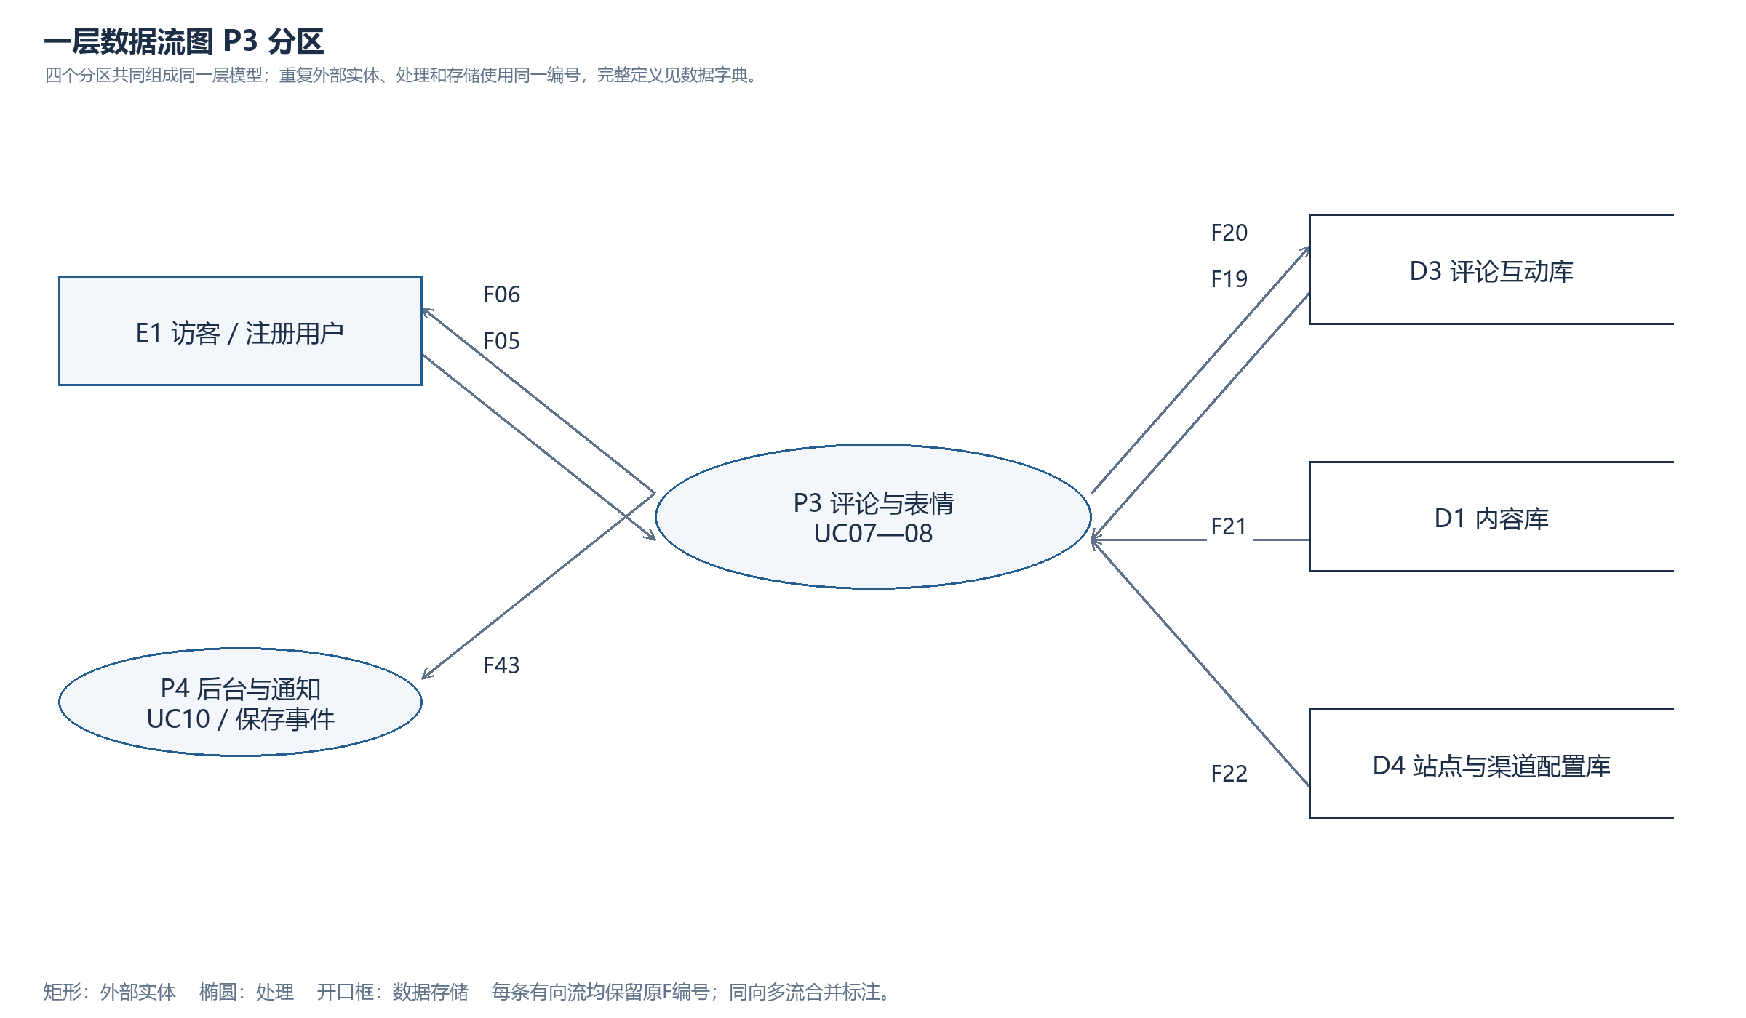
图3-3 一层数据流图 P3 分区（完整定义见数据字典）

1.2.1.4 P4 分区
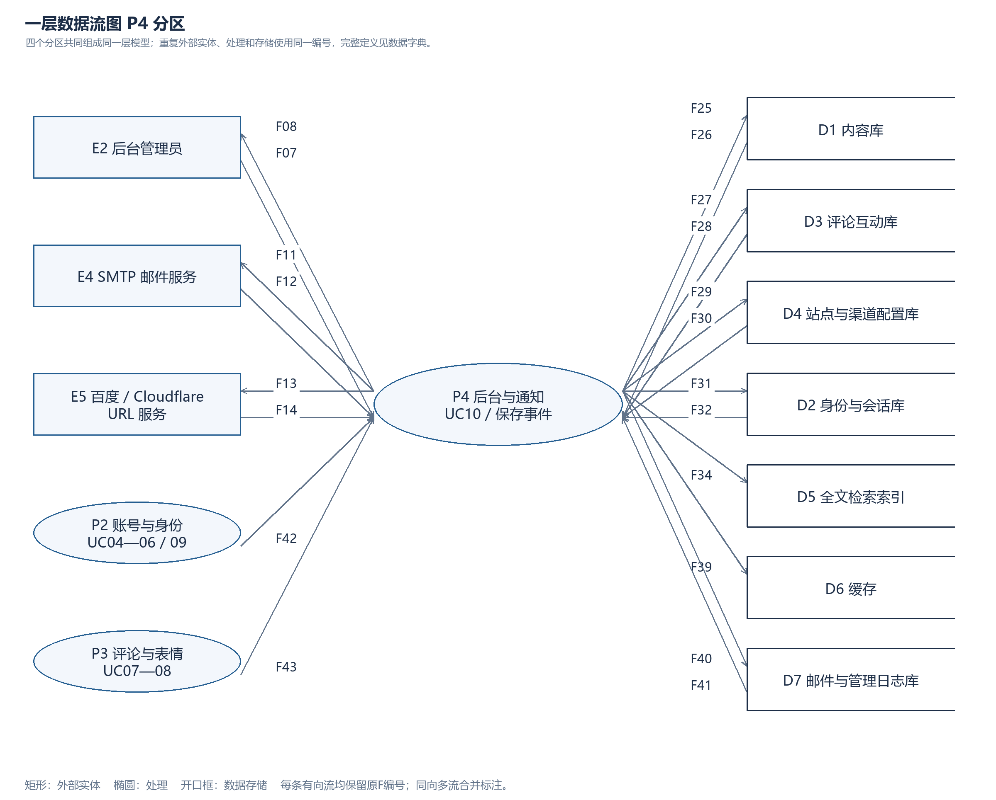
图3-4 一层数据流图 P4 分区（完整定义见数据字典）
一层内部存储流不出现在上下文边界。搜索索引属于派生数据，缓存不是权威数据源。四个分区中重复出现的处理之间的流只计一次。

1.3 主要数据条目的数据字典
记法：A+B 表示组成；{A} 表示重复；[A] 表示可选；A|B 表示择一。字典分为数据流、数据结构、数据元素与存储四类；枚举、NULL、unique 与业务校验分别说明，不把文字需求当作数据库约束。

1.3.1 数据流字典
编号 | 名称 | 来源 | 定义与规则
F01 | 浏览与搜索条件 | E1 | 去向：P1  结构：S01  定义：GET：路径参数、q、page、comment_page、is_suggest。UC01—03。
F02 | 页面与搜索结果 | P1 | 去向：E1  结构：S02  定义：HTML 页面、分页和结果；不存在资源为404。UC01—03。
F03 | 账号与绑定请求 | E1 | 去向：P2  结构：S03  定义：注册、激活、登录/退出、重置密码、OAuth入口和补绑邮箱请求。UC04—06/09。
F04 | 身份处理结果 | P2 | 去向：E1  结构：S04  定义：表单错误/结果HTML/302以及Session cookie；logged_user仅为UI标记。
F05 | 评论与表情请求 | E1 | 去向：P3  结构：S05  定义：POST评论body/parent_comment_id，GET或POST表情，附CSRF及Session。UC07—08。
F06 | 评论处理结果 | P3 | 去向：E1  结构：S06  定义：评论锚点302、错误表单，或表情汇总JSON及401/400/404。
F07 | 后台维护请求 | E2 | 去向：P4  结构：S07  定义：后台查询、增删改、发布/草稿、评论审核、配置维护请求。UC10。
F08 | 后台操作结果 | P4 | 去向：E2  结构：S08  定义：后台列表/表单/错误/成功消息及日志视图；按后台权限控制。
F09 | 授权与用户信息请求 | P2 | 去向：E3  结构：S09  定义：逻辑聚合授权URL/浏览器302、服务端code换token和用户资料请求。
F10 | 授权回调与身份资料 | E3 | 去向：P2  结构：S10  定义：浏览器回传code/type，平台返回token/openid/nickname/email/picture/metadata。
F11 | 邮件投递 | P4 | 去向：E4  结构：S11  定义：收件人、标题、HTML正文：激活、重置验证码、绑定或评论通知。
F12 | 投递返回状态 | E4 | 去向：P4  结构：S12  定义：SMTP发送计数或异常；用于EmailSendLog.send_result，非到达/已读回执。
F13 | URL 推送与缓存清理 | P4 | 去向：E5  结构：S13  定义：百度通知URL文本；Cloudflare可选的URL清除请求，二者独立配置。
F14 | URL 服务返回状态 | E5 | 去向：P4  结构：S14  定义：HTTP响应文本/清除success、errors或异常；记录日志。
F15 | 文章与目录数据 | D1 | 去向：P1  结构：S15  定义：文章/分类/标签/友情链接/侧边栏及作者关联读取。
F16 | 浏览量更新 | P1 | 去向：D1  结构：S16  定义：view_count插件article.viewed→views单字段UPDATE；非独立访问明细。
F17 | 账号与绑定记录 | D2 | 去向：P2  结构：S17  定义：BlogUser、OAuthUser、会话读取；不向普通访客返回口令哈希/token。
F18 | 身份状态写入 | P2 | 去向：D2  结构：S17  定义：用户注册/激活/重置、OAuth绑定和Django Session写入。
F19 | 评论与表情记录 | D3 | 去向：P3  结构：S18  定义：评论公开状态、父评论和表情计数/用户摘要。
F20 | 评论与表情变更 | P3 | 去向：D3  结构：S18  定义：评论新增；表情按(comment,user,reaction_type)新增或删除。
F21 | 被评论文章 | D1 | 去向：P3  结构：S15  定义：按主键读取文章，检查comment_status；未将发布态保证扩展为既有实现。
F22 | 评论审核配置 | D4 | 去向：P3  结构：S19  定义：comment_need_review决定新评论是否直接is_enable=True。
F23 | 站点展示配置 | D4 | 去向：P1  结构：S19  定义：SEO、站点名、分页数量、配色和模板开放评论开关。
F24 | OAuth 渠道配置 | D4 | 去向：P2  结构：S20  定义：渠道标识、回调地址、启用状态及服务端凭据（报告不含值）。
F25 | 文章与目录维护 | P4 | 去向：D1  结构：S15  定义：管理员通过ModelAdmin增删改文章、分类、标签、链接、侧边栏。
F26 | 内容维护查询 | D1 | 去向：P4  结构：S15  定义：后台内容列表/编辑记录。
F27 | 评论审核维护 | P4 | 去向：D3  结构：S18  定义：后台修改is_enable或删除评论。
F28 | 评论维护查询 | D3 | 去向：P4  结构：S18  定义：后台评论列表/编辑记录。
F29 | 站点与渠道配置维护 | P4 | 去向：D4  结构：S21  定义：BlogSettings仅在无记录时允许后台新增，已有配置只能编辑且禁止删除（BlogSettingsAdmin）；OAuthConfig按ModelAdmin权限新增/修改/删除；两者模型clean参与表单校验。
F30 | 配置维护查询 | D4 | 去向：P4  结构：S21  定义：后台读取站点参数和OAuth渠道配置。
F31 | 账号与绑定维护 | P4 | 去向：D2  结构：S17  定义：后台用户与OAuth绑定维护，受后台权限控制。
F32 | 账号维护查询 | D2 | 去向：P4  结构：S17  定义：用户和第三方绑定后台查询。
F33 | 索引命中与摘要 | D5 | 去向：P1  结构：S22  定义：Whoosh或Elasticsearch返回命中、得分、高亮/建议。
F34 | 文章索引更新 | P4 | 去向：D5  结构：S23  定义：Haystack信号/管理命令派生文档；此为逻辑事件处理归类，不是独立任务队列。
F35 | 页面与查询缓存写入 | P1 | 去向：D6  结构：S24  定义：列表/分类树/模板片段/SEO等缓存key、值和TTL。
F36 | 缓存命中数据 | D6 | 去向：P1  结构：S24  定义：命中则复用，否则经ORM或索引查询并填充。
F37 | 重置验证码写入 | P2 | 去向：D6  结构：S25  定义：以email为key存验证码，TTL 300秒。
F38 | 重置验证码读取 | D6 | 去向：P2  结构：S25  定义：核对验证码；当前verify未在成功后删除缓存值。
F39 | 缓存失效指令 | P4 | 去向：D6  结构：S26  定义：模型保存、用户登录退出、配置保存等清理缓存；非持久业务真源。
F40 | 邮件与管理日志写入 | P4 | 去向：D7  结构：S27  定义：EmailSendLog持久化收件人、标题、正文、发送结果；后台有LogEntry。
F41 | 运行日志查询 | D7 | 去向：P4  结构：S27  定义：EmailSendLog等后台查询；仅授权后台可见。
F42 | 身份邮件与保存事件 | P2 | 去向：P4  结构：S28  定义：激活/重置/邮箱绑定邮件，以及符合get_full_url条件的保存通知事件。
F43 | 公开评论保存事件 | P3 | 去向：P4  结构：S28  定义：post_save中is_enable=True时清缓存并起线程邮件；Cloudflare插件另行接收保存信号。
F44 | 公开评论展示 | D3 | 去向：P1  结构：S18  定义：文章详情查询顶层公开评论及子回复，并读取公开评论总数。
F45 | 搜索查询 | P1 | 去向：D5  结构：S29  定义：Haystack查询词、分页偏移和是否启用建议/高亮。

1.3.2 数据结构字典
编号 | 名称 | 定义 | 规则
S01 | 浏览搜索参数 | [year,month,day,article_id] + [category_name|author_name|tag_name] + [page] + [q] + [is_suggest] + [comment_page] | 路由分页page为整数；comment_page被钳制；q由Haystack表单处理；is_suggest=no表示不启用建议。
S02 | 内容响应 | HTTP状态 + (HTML{文章列表/文章/评论/分页/SEO/表单} | 重定向Location) | 服务端模板渲染；Alpine/HTMX只负责增强交互。
S03 | 账号请求族 | Register{username,email,password1,password2} | Activate{id,sign,type} | Login{username,password,remember,next} | Logout{} | Reset{email,code,new_password1,new_password2} | OAuthStart{type,next_url} | Bind{email,oauthid} | 口令、验证码、签名只在请求/服务端处理，报告不记录样例值。
S04 | 身份响应 | HTTP状态 + [Location] + [HTML表单/错误/提示] + [sessionid cookie] + [logged_user=true] | Session证明身份；logged_user是可由JS读取的界面标记，不能作为授权依据。
S05 | 互动请求族 | Comment{article_id,body,[parent_comment_id]} | Reaction{comment_id,[reaction_type]} + CSRF + Session | 表情GET不必登录；POST需要登录；CSRF由中间件处理。
S06 | 互动响应 | Comment{302 Location#div-comment-id | HTML错误} | Reaction{success,[action],reactions} | Error{error} | 表情认证失败401、类型不合法400、目标评论未公开/不存在404；成功action=added/removed。
S07 | 后台请求 | admin路径 + 模型标识 + 操作(CRUD/批处理) + 模型字段 + Session + CSRF | 当前/admin入口由自定义DjangoBlogAdminSite.has_permission仅检查request.user.is_superuser；具体操作仍由ModelAdmin权限及表单处理，不套用默认staff/active入口判断。Article后台作者下拉限制superuser。
S08 | 后台响应 | HTTP状态 + 后台HTML{列表|变更表单|权限错误|成功消息} | 不把后台等同于对所有登录用户开放。
S09 | OAuth平台请求 | 授权URL{client_id,redirect_uri,...} | token请求{code,渠道凭据,...} | userinfo请求{token,...} | 各平台参数由OAuthManager子类适配。授权请求通过浏览器跳转，token/userinfo由服务端调用。
S10 | OAuth平台响应 | callback{type,code,[next_url]} + token响应 + userinfo{openid,nickname,[email],[picture],[metadata]} | 平台资料映射OAuthUser；邮箱缺失进入补绑分支。token只描述用途不输出值。
S11 | 邮件消息 | emailto[1..n] + title + content(HTML) | 来自注册/重置/绑定/公开评论；正文可能含机密临时信息。
S12 | 邮件状态 | send_count(整数) | exception | send_result=(send_count>0)，表示SMTP提交成功与否，不保证最终送达。
S13 | URL服务请求 | Baidu{URLs以换行分隔} | Cloudflare{files:[URL...]} | Baidu端点配置含敏感token；CF凭据由服务端附带，按不超过30URL分批。
S14 | URL服务结果 | HTTP响应文本 | Cloudflare{success,errors} | exception | 百度函数只记录响应文本；CF捕获异常/失败日志。
S15 | 内容集合 | Article + Category + Tag + [ArticleTag] + [Links] + [SideBar] | 详细字段见实体数据字典；外键与中间表关系分别记录。
S16 | 浏览量更新 | article_id + views | view_count插件调用Article.viewed；BaseModel对update_fields=[views]直接QuerySet.update。
S17 | 身份集合 | BlogUser + [OAuthUser] + [Session] + [Group/Permission] | User.username数据库唯一；email仅注册表单去重；OAuthUser允许author为空。
S18 | 互动集合 | Comment + [CommentReaction] + [ReactionSummary] | Comment.parent_comment自引用允许空；表情联合唯一。
S19 | 站点展示配置 | site_name + site_description + site_seo_description + site_keywords + 各显示数量 + open_site_comment + comment_need_review + color_scheme + 公共HTML | 数据库保存BlogSettings。clean限制一行，但无数据库单例约束。
S20 | OAuth渠道配置 | type + appkey + appsecret + callback_url + is_enable | appkey/appsecret属于服务端敏感项，文档不含实际值。
S21 | 配置集合 | BlogSettings + OAuthConfig + Site | Site存域名/站点名；当前后台配置与系统环境变量配置分开。
S22 | 检索命中 | {article_id,score,[highlighted{title[],body[]}] }* + hits + [spelling_suggestion] | ES返回结构；Whoosh经Haystack统一为SearchResult。
S23 | 索引文档 | article_id + title + body + [author/category/tags] + [pub_time/status/type/... ] | Whoosh ArticleIndex批量仅筛status=p；ES查询另筛status=p,type=a。实时索引不能直接等同于访问权限。
S24 | 普通缓存项 | cache_key + value + [TTL秒] | 列表、模型派生、模板片段及SEO等；默认缓存超时10800秒，业务装饰器可覆盖。
S25 | 重置验证码缓存 | email(key) + code(value) + TTL=300秒 | 与普通页面缓存同用Django缓存后端；默认LocMem跨进程不共享。
S26 | 缓存失效操作 | key删除列表 | template_fragment_key删除 | cache.clear() | BlogSettings.save直接clear；各模型保存信号精细清理，不能宣称所有删除/批量更新都失效。
S27 | 日志记录 | EmailSendLog{emailto,title,content,send_result,creation_time} | LogEntry{user,content_type,object_id,action_flag,change_message,...} | 含邮件地址/正文，后台最小访问。SMTP失败仍保存send_result=False。
S28 | 保存/邮件业务事件 | model_label + instance_id + [is_enable] + [update_fields] + [emailto,title,content] | 逻辑事件汇聚至P4；实际实现是当前Django进程的signals和回调，不是消息总线。
S29 | 检索后端参数 | query_string + start_offset + end_offset + highlight + is_suggest | 搜索页传SearchQuerySet.highlight；自定义表单设置后端is_suggest。
S30 | 文章记录 | id + title + body + pub_time + status + comment_status + type + views + author_id + article_order + show_toc + category_id + creation_time + last_modify_time + {tag_id}* | title唯一；作者、分类CASCADE；tags可空。
S31 | 用户记录 | AbstractUser字段 + nickname + creation_time + last_modify_time + source | 继承密码哈希、username、email、is_active/is_staff/is_superuser和权限关系；密码哈希不公开。
S32 | 评论记录 | id + body + creation_time + last_modify_time + author_id + article_id + [parent_comment_id] + is_enable | body在ModelForm最多300字符；is_enable无法区分待审与禁用。
S33 | 表情记录 | id + comment_id + user_id + reaction_type + created_at | 同评论同用户同表情唯一，同一用户可对一条评论使用多种不同表情。
S34 | OAuth绑定记录 | id + [author_id] + openid + nickname + [token] + [picture] + type + [email] + [metadata] + creation_time + last_modify_time | 无(type,openid)数据库联合唯一；author可空；与本地账户非一对一。
S35 | 表情汇总 | {emoji: {count,has_reacted,users:[显示名称]}} | 每表情最多返回10位用户显示名；count为总数，has_reacted针对请求用户。

1.3.3 主要数据元素
编号 | 名称 | 类型 | 规则
DE01 | id / *_id | 整数主键或外键 | BaseModel显式AutoField；其它业务模型默认BigAutoField（以当前源码settings为准，迁移历史应另核）。FK必须引用目标模型，CASCADE是Django删除收集策略。
DE02 | Article.title | CharField(200) | 非空，unique=True；标题同时参与显示/搜索。
DE03 | Article.body | MDTextField | Markdown正文；模型未声明正文长度上限，渲染由Markdown和清理工具处理。
DE04 | Article.status | CharField(1) | d=草稿，p=发布；默认p；choices不是枚举数据库CHECK。
DE05 | Article.comment_status | CharField(1) | o=开放，c=关闭；默认o。
DE06 | Article.type | CharField(1) | a=文章，p=独立页面；默认a。
DE07 | Article.views | PositiveIntegerField | 默认0；浏览量计数，非去重访客数，源码read-increment-write有并发丢增可能。
DE08 | Article.author / category | 非空ForeignKey | 均on_delete=CASCADE；标签为可空ManyToMany，不是逗号文本。
DE09 | pub_time / creation_time / last_modify_time | DateTimeField | pub_time/多数时间默认now；last_modify_time通常不自动刷新。
DE10 | Category.name / Tag.name | CharField(30) | 分别唯一；slug为SlugField(60)，blank=True，非unique。
DE11 | Category.parent_category | 可空self ForeignKey | 根分类为空，CASCADE；未见防分类环的模型clean约束。
DE12 | BlogUser.username | CharField(150) | 继承AbstractUser，数据库唯一，有用户名validator；迁移声明可核对。
DE13 | BlogUser.email | EmailField(254) | 继承字段blank=True、非unique；RegisterForm.clean_email去重，不能替代并发DB唯一。
DE14 | BlogUser.password | CharField(128) | Django密码哈希存储；原始口令不落入报告，普通公开响应不可携带。
DE15 | nickname / source | CharField(100) | 可blank；nickname为展示名，source记录Register/authorize/emailconfirm等来源。
DE16 | is_active / is_staff / is_superuser | Boolean | 继承的身份标志默认active=True、staff=False、superuser=False，注册视图主动active=False；当前自定义/admin入口仅检查is_superuser，具体操作仍由ModelAdmin控制，不能套用默认staff/active入口判断。
DE17 | Comment.body | TextField(max_length=300) | ModelForm校验最多300字符，非MySQL TEXT物理300字符约束。
DE18 | Comment.parent_comment | 可空self ForeignKey | CASCADE；数据库不保证父子同文章。
DE19 | Comment.is_enable | Boolean | 默认False；True代表公开，免审核也直接True，不能单独表示人工已审。
DE20 | CommentReaction.reaction_type | CharField(10) | 枚举👍/👎/❤️/😄/🎉/😕/🚀/👀；POST视图显式校验。
DE21 | CommentReaction.(comment,user,reaction_type) | 联合唯一键 | 数据库unique_together；同用户可以对同评论给多种不同表情。
DE22 | ReactionSummary.count/has_reacted/users | 整数/布尔/显示名数组 | count是总人数，users最多10个，has_reacted按当前请求用户计算。
DE23 | OAuthUser.openid / type / nickname | CharField(50) | 无(type,openid)联合唯一；type为渠道标识；nickname非空。
DE24 | OAuthUser.author | 可空ForeignKey | CASCADE；未绑本地账号时可为空，并非OneToOne。
DE25 | OAuthUser.token | CharField(150),可空/可blank | 第三方访问凭据；Facebook回调将该字段设空；只描述不输出值。
DE26 | OAuthUser.picture / email / metadata | CharField(350)/CharField(50)/TextField | 可空/可blank；metadata为原始资料文本，email不是EmailField，需保留类型差异。
DE27 | OAuthConfig.type | CharField(10) | 支持weibo/google/github/facebook/qq；源码默认a不在choices内；clean限制同渠道，无数据库unique。
DE28 | OAuthConfig.appkey / appsecret | CharField(200) | 渠道认证配置，服务端敏感数据；文档不输出实际值。
DE29 | OAuthConfig.callback_url / is_enable | CharField(200)/Boolean | callback_url非blank默认空字符串；is_enable默认True。
DE30 | BlogSettings.color_scheme | CharField(20) | purple/blue/green/orange/pink/red/indigo/teal，默认purple；选择校验属应用层。
DE31 | BlogSettings.open_site_comment / comment_need_review | Boolean | 默认True/False；入口控制与服务端校验需区分。
DE32 | BlogSettings各显示数量 | IntegerField | article_sub_length=300，sidebar_article_count=10，sidebar_comment_count=5，article_comment_count=5；源码未声明正数模型约束。
DE33 | BlogSettings公共HTML/统计代码 | TextField | global_header/global_footer/analytics_code/广告代码等；应仅管理员可信配置，不在报告重现脚本内容。
DE34 | q / is_suggest / page | 字符串/开关/分页值 | q为Haystack查询词；is_suggest仅等于no时禁用建议；页数由路由/搜索分页解析，comment_page单独钳制。
DE35 | parent_comment_id | 可选IntegerField | 来自表单隐藏字段；类型校验不代表父评论存在或同文章。
DE36 | remember / next / next_url | 布尔意图/相对或同域URL | remember按POST值存在性判断；登录next做allowed-host校验，OAuth next_url做同域/相对URL校验。
DE37 | code / sign | 敏感临时字符串 | 重置code缓存5分钟；激活/绑定sign由SECRET_KEY与ID派生，当前链接签名未带显式到期时间。
DE38 | sessionid / logged_user | cookie | sessionid用于Django会话；logged_user=true仅前端状态提示，httponly=False，不承担认证。
DE39 | EmailSendLog.send_result | Boolean | 默认False；SMTP send计数>0写True，异常写False。
DE40 | EmailSendLog.emailto/title/content | CharField(300)/CharField(2000)/TextField | emailto存逗号拼接收件人；content保留正文，含个人与临时敏感数据。
DE41 | Links.name / link / sequence | CharField(30)/URLField/IntegerField | name唯一，sequence唯一；show_type为i/l/p/a/s；默认i。
DE42 | SideBar.name / content / sequence | CharField(100)/TextField/IntegerField | sequence唯一，is_enable默认True。
DE43 | article_order / show_toc | IntegerField/BooleanField | 默认0/False；文章排序为-article_order,-pub_time。
DE44 | HTTP success / action / error | 布尔/枚举/字符串 | 表情成功success=True；action=added/removed；无效类型响应仅error，不强行假设统一错误schema。

1.3.4 数据存储字典
编号 | 名称 | 关联模型 | 定义与规则
D1 | 内容库 | blog.Article  blog.Category  blog.Tag  blog.Links  blog.SideBar  blog_article_tags | 说明：MySQL业务主数据；Article标签通过中间表关联。  键与约束：各模型主键；Article.title、Category.name、Tag.name、Links.name/sequence、SideBar.sequence唯一
D2 | 身份与会话库 | accounts.BlogUser  oauth.OAuthUser  django_session  用户组/权限中间表 | 说明：MySQL用户、OAuth绑定、默认数据库Session。  键与约束：用户主键；username唯一；email和(type,openid)无数据库唯一约束
D3 | 评论互动库 | comments.Comment  comments.CommentReaction | 说明：MySQL评论树和独立表情记录。  键与约束：评论主键；表情(comment,user,reaction_type)联合唯一
D4 | 站点与渠道配置库 | blog.BlogSettings  oauth.OAuthConfig  django_site | 说明：站点展示/审核参数、渠道配置和Site域名；凭据仅在服务端读取。  键与约束：模型主键；单例/渠道唯一只由clean校验
D5 | 全文检索索引 | Whoosh whoosh_index  Elasticsearch blog (启用时) | 说明：由文章派生；默认Whoosh，配置ES后切换后端。索引不是业务真源。  键与约束：文章主键映射索引文档id
D6 | 缓存 | Django LocMemCache  可选 RedisCache | 说明：默认进程内缓存，配置Redis时替换；保存查询/片段和5分钟验证码。  键与约束：业务key/邮箱key及TTL；缓存丢失可重建派生项，验证码需重发
D7 | 邮件与管理日志库 | servermanager.EmailSendLog  django_admin_log | 说明：MySQL发送记录与后台审计；正文可能含激活链接/验证码，不公开展示。  键与约束：自增主键，EmailSendLog按creation_time倒序

2 界面分析
本节承接 doc/week4/AI Agent工程实践-软件界面设计说明书.docx 的页面分析。下列图为第四周已有运行截图，用于说明界面职责，不作为2026年10月19日重新运行截图。当前源码中的路由、模板与账号页面变化以本报告映射为准。
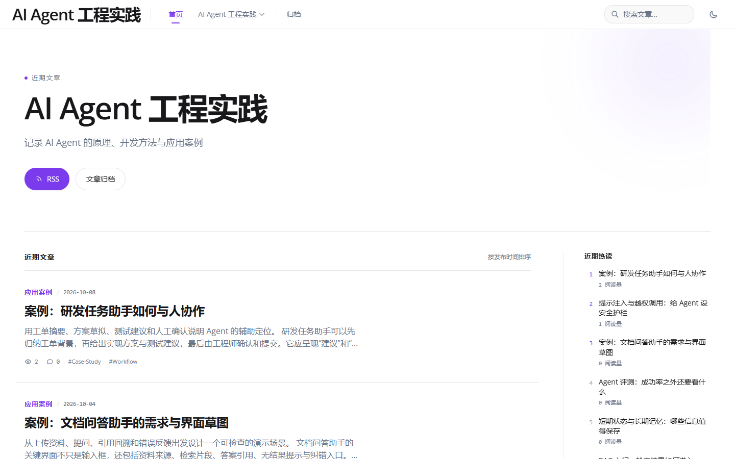
图4 桌面首页：内容导航、文章列表、侧边栏（第四周截图）
页面 | 主要元素与交互 | 源码与用例
首页/列表 | 文章摘要、分类/标签/作者导航、分页、主题切换 | blog/article_index.html；UC01
详情/评论 | Markdown正文、目录、作者、相邻文章、评论与表情 | blog/article_detail.html；UC02/07/08
搜索 | 关键词输入、分页结果、异常与空结果 | search/search.html；UC03
账号页面 | 注册、登录、验证码/找回密码及结果反馈 | account/*.html；UC04/05/06/09
管理后台 | 模型列表、编辑表单、批处理动作 | Django admin / blog/admin.py；UC10

2.1 详情与界面流转
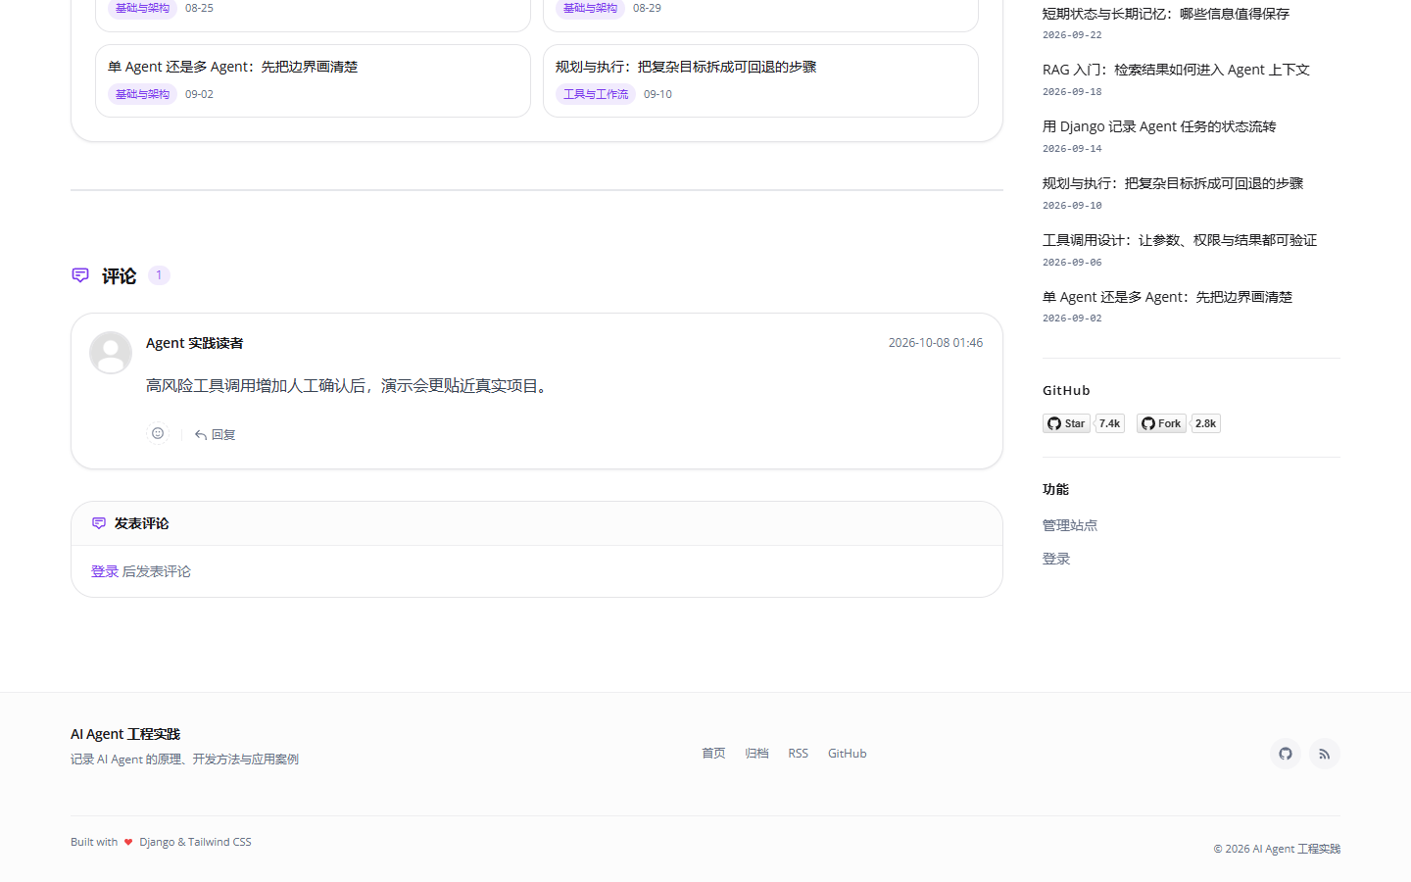
图5 文章评论区域（第四周截图）
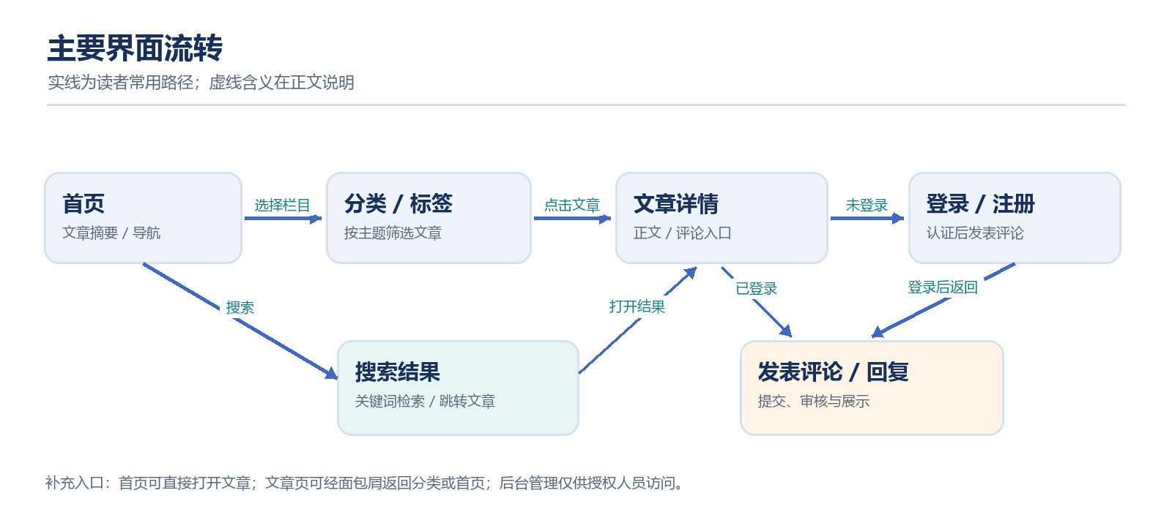
图6 既有界面流转分析（第四周成果）
评论区展示受文章 comment_status 与站点 OPEN_SITE_COMMENT 控制。前端隐藏入口不等于服务器端已对全部条件拒绝请求；提交视图的实际校验边界见第6节与 UC07。

3 数据模型分析
本节承接第五周正式数据模型说明书。核心业务含11个模型、3个隐式多对多关联表；servermanager另有commands与EmailSendLog两个支撑模型。Django自带的权限、会话、管理日志表属于框架支撑。BaseModel为抽象模型，不生成业务表。AST清单含上述13个实体及抽象模型共14项。
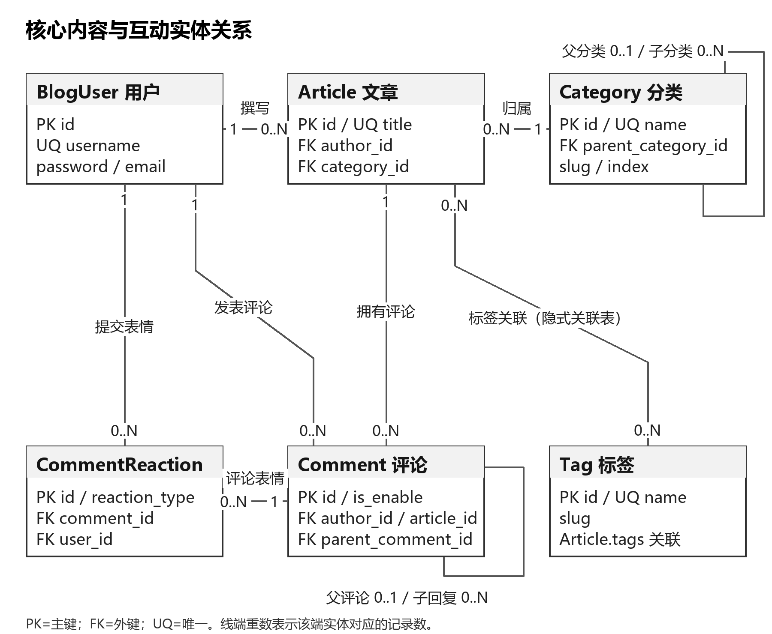
图7 核心内容、用户、评论与互动关系（第五周成果）

3.1 外围配置与约束
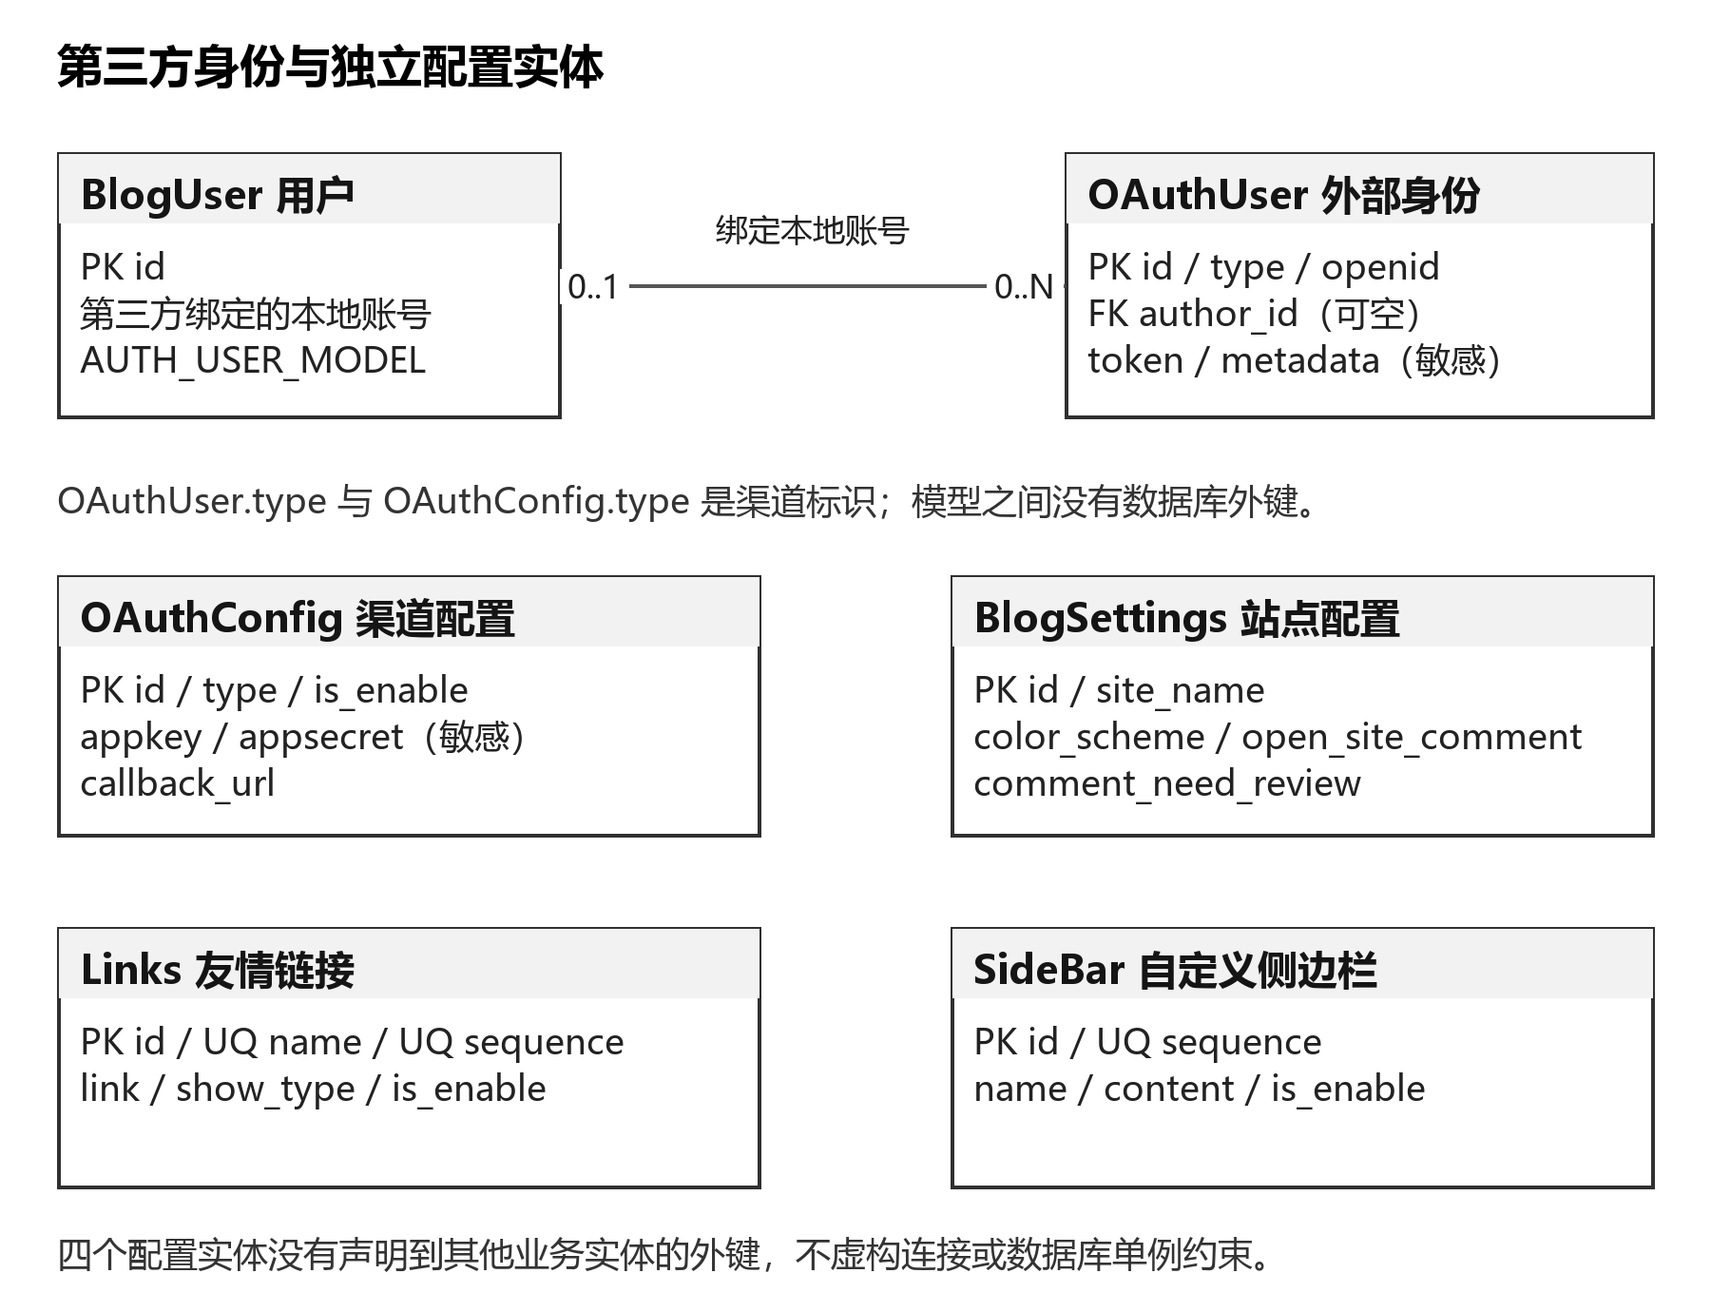
图8 OAuth 与配置实体关系（第五周成果）
规则 | 源码事实与含义
文章关系 | Article.author、category 为必填外键；tags 为多对多。status d/p 与 comment_status o/c 是两个不同业务枚举。
评论树 | Comment.parent_comment 可空；顶级与回复共享表。is_enable 只有公开/不公开，无法单独区分待审与禁用。
互动约束 | CommentReaction 的 comment/user/reaction_type 联合唯一；同一用户可给同一评论使用不同表情。
账号唯一性 | username 为数据库唯一；注册表单校验邮箱重复不代表 email 列已有数据库唯一约束。
OAuth关联 | OAuthUser.author 可空；type/openid 查询不是联合唯一约束；OAuthConfig 与 OAuthUser 无外键。
配置单例 | BlogSettings.clean()/后台控制添加；未声明数据库单例约束，普通 save() 不自动执行 full_clean()。
删除行为 | 外键多采用 Django CASCADE 收集策略；可空外键不因此变成 SET_NULL。

第五周文档已提供完整模型字段字典；本报告1.3节补充数据流与结构，使输入、处理、存储、输出和模型字段可互相追踪。密码仅以Django编码值保存；OAuth密钥、token和邮箱验证码不进入公开响应。

4 软件架构及各个包和类的作用
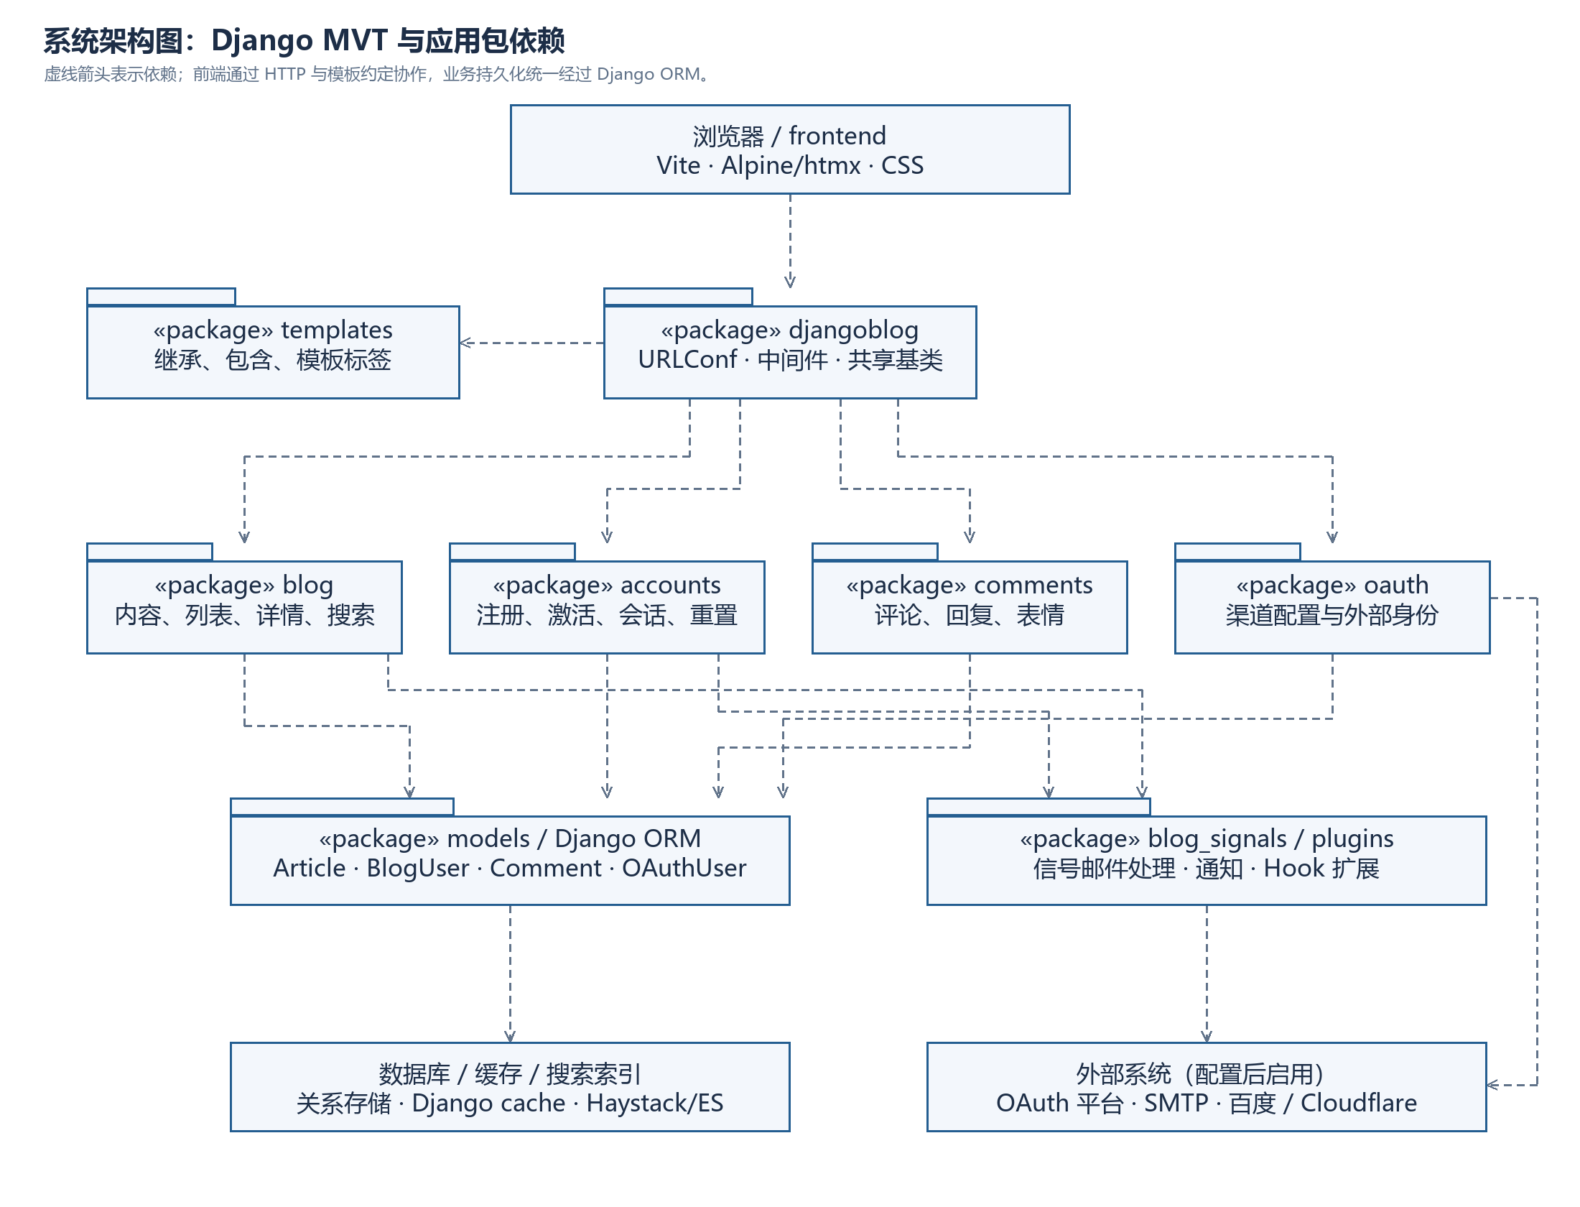
图9 系统架构与 UML 包依赖图
Django 的 View 承担请求协调；Template 负责展示；Model 负责持久化与实体方法。分析层的 control 对应现有视图/表单等协作。虚线箭头表示使用依赖；models / ORM、blog_signals / plugins 是逻辑分组，实际目录与类见4.1节。

4.1 包、主要类与职责

模块职责清单
编号 | 名称 | 源码路径 | 定义与规则
M01 | 请求入口与安全链 | djangoblog/wsgi.py  djangoblog/urls.py  djangoblog/settings.py  djangoblog/base_views.py  djangoblog/admin_site.py | 职责：WSGI→安全/Session/CSRF/认证等中间件→项目URLConf→应用View；复用安全表单基类；自定义/admin入口仅检查is_superuser，具体操作仍由ModelAdmin处理。  依据：settings.py:68-106；urls.py:57-77；admin_site.py:18-26
M02 | blog 内容域 | blog/models.py  blog/views.py  blog/urls.py  blog/admin.py  blog/middleware.py | 职责：文章、分类树、标签、归档、详情、友情链接、站点设置、后台内容；OnlineMiddleware记录渲染耗时，ES启用时写performance。  依据：models.py:64-410；views.py:35-356；middleware.py:17-53
M03 | accounts 身份域 | accounts/models.py  accounts/forms.py  accounts/views.py  accounts/user_login_backend.py  accounts/utils.py | 职责：自定义BlogUser；用户名/邮箱口令登录、注册激活、退出、邮箱验证码重置密码；默认Django Session。  依据：views.py:29-227；forms.py:20-113；user_login_backend.py:5-26
M04 | comments 互动域 | comments/models.py  comments/forms.py  comments/views.py  comments/utils.py | 职责：评论/回复树、公开状态、表情切换与统计；公开评论触发通知和缓存清理。  依据：models.py:12-149；views.py:20-137；forms.py:12-20
M05 | oauth 第三方身份域 | oauth/models.py  oauth/oauthmanager.py  oauth/views.py | 职责：weibo/google/github/facebook/qq渠道适配；code换token/资料；按(type,openid)查绑定；有邮箱登录，无邮箱补绑。  依据：models.py:12-73；views.py:50-266
M06 | 模板与前端增强 | templates/  blog/templatetags/vite_tags.py  frontend/src/main.js  frontend/vite.config.js  frontend/package.json | 职责：Django服务端HTML；Alpine局部状态、HTMX导航与请求、Tailwind样式；Vite编译至Django静态目录并生成manifest。  依据：main.js:6-62；vite.config.js:5-12,82-105；vite_tags.py:28-61,90-135
M07 | 检索适配与派生索引 | blog/search_indexes.py  blog/documents.py  djangoblog/whoosh_cn_backend.py  djangoblog/elasticsearch_backend.py | 职责：Haystack统一搜索；默认中文Whoosh，配置环境后使用ES；提供高亮/建议，文章保存由RealtimeSignalProcessor维护索引。  依据：settings.py:215-258；search_indexes.py:7-16；elasticsearch_backend.py:75-145,195-206
M08 | 插件系统 | djangoblog/apps.py  djangoblog/plugin_manage/  plugins/ | 职责：启动导入ACTIVE_PLUGINS中的plugin实例，BasePlugin初始化/注册hooks；正文过滤、位置组件和Action Hook扩展版权、阅读时长、外链、浏览量、SEO、懒加载、推荐及CF清缓存。  依据：djangoblog/apps.py:7-11；loader.py:10-40；base_plugin.py:22-31；settings.py:456-467
M09 | 信号、邮件和缓存 | djangoblog/blog_signals.py  djangoblog/utils.py  djangoblog/spider_notify.py  plugins/cloudflare_cache/ | 职责：utils.send_email→blog_signals.send_email_signal_handler同步调用SMTP并写servermanager.EmailSendLog；公开评论保存另起线程调用评论邮件辅助函数，邮件仍经同一发送链；保存信号触发缓存和百度URL通知；CF凭据缺失时停用。  依据：blog_signals.py:26-51,68-116；utils.py:129-174；cloudflare_cache/plugin.py:66-81,181-212
M10 | servermanager 扩展域 | servermanager/models.py  servermanager/urls.py  servermanager/robot.py  servermanager/api/ | 职责：提供EmailSendLog/后台命令模型及/robot微信入口；EmailSendLog负责持久化发送结果，SMTP发送由djangoblog.blog_signals处理；机器人搜索/最新文章/管理员指令为已有扩展，本次10用例之外单独说明。  依据：models.py:5-33；urls.py:9-10；robot.py:51-116

请求主链：浏览器 → 项目 URLConf → 应用 URLConf → 视图/表单 → ORM与共享组件 → 模板或JSON响应。中间件在请求/响应边界协作；上下文处理器向相应模板注入站点数据；Hook 由业务调用点显式触发。
外部依赖：搜索由Haystack与实际配置的后端协作；OAuth需要平台授权；utils.send_email触发信号，由blog_signals处理器同步调用SMTP并记录EmailSendLog，servermanager提供日志模型等支撑；Cloudflare/百度通知属于可配置扩展。源码存在接口不表示这些服务已部署或通过真实联调。

5 软件功能与类间的对应关系
用例 | 视图/控制职责 | 实体/服务 | 源码入口与依据
UC01 浏览文章列表 | 列表视图 | 缓存  文章及分类标签 | src/DjangoBlog/blog/urls.py：列表、分类、作者、标签和归档路由  src/DjangoBlog/blog/views.py：ArticleListView；IndexView；CategoryDetailView；AuthorDetailView；TagDetailView；ArchivesView  src/DjangoBlog/djangoblog/mixins.py：SlugCachedMixin；OptimizedArticleQueryMixin；CachedListViewMixin；PageNumberMixin
UC02 查看文章详情 | 详情视图  插件钩子管理器 | 文章评论配置 | src/DjangoBlog/blog/urls.py：detailbyid  src/DjangoBlog/blog/views.py：ArticleDetailView  src/DjangoBlog/blog/models.py：get_absolute_url；comment_list；next_article；prev_article
UC03 搜索文章 | 搜索视图及表单 | 搜索索引后端  文章模型 | src/DjangoBlog/djangoblog/urls.py：search_view_factory 与 search 路由  src/DjangoBlog/blog/views.py：EsSearchView  src/DjangoBlog/djangoblog/elasticsearch_backend.py：search；ElasticSearchModelSearchForm
UC04 注册与邮箱激活 | 注册激活视图  注册表单 | 本站用户  邮件服务 | src/DjangoBlog/accounts/urls.py：register 与 result  src/DjangoBlog/accounts/forms.py：RegisterForm；clean_email  src/DjangoBlog/accounts/views.py：RegisterView；account_result
UC05 登录与退出 | 登录退出视图  认证表单及后端 | 用户会话 | src/DjangoBlog/accounts/urls.py：login 与 logout  src/DjangoBlog/accounts/views.py：LogoutView；LoginView  src/DjangoBlog/accounts/forms.py：LoginForm(AuthenticationForm)
UC06 找回密码 | 验证码及重设视图 | 验证码缓存  邮件服务  本站用户 | src/DjangoBlog/accounts/urls.py：forget_password、forget_password_code  src/DjangoBlog/accounts/views.py：ForgetPasswordView；ForgetPasswordEmailCode  src/DjangoBlog/accounts/forms.py：ForgetPasswordForm；ForgetPasswordCodeForm
UC07 发表评论与回复 | 评论提交视图  登录保护及表单 | 用户文章及配置  评论模型 | src/DjangoBlog/comments/urls.py：postcomment  src/DjangoBlog/comments/views.py：CommentPostView  src/DjangoBlog/comments/forms.py：CommentForm；src/DjangoBlog/comments/models.py：Comment
UC08 评论表情互动 | 表情互动视图 | 公开评论  表情记录 | src/DjangoBlog/comments/urls.py：comment_react  src/DjangoBlog/comments/views.py：CommentReactionView  src/DjangoBlog/comments/models.py：get_reactions_summary；CommentReaction
UC09 第三方登录与邮箱绑定 | OAuth视图及管理器 | OAuth提供方  外部身份及本站用户 | src/DjangoBlog/oauth/urls.py：oauthlogin、authorize、require_email、email_confirm、bindsuccess  src/DjangoBlog/oauth/views.py：get_redirecturl；oauthlogin；authorize；emailconfirm；RequireEmailView  src/DjangoBlog/oauth/forms.py：RequireEmailForm；src/DjangoBlog/oauth/models.py：OAuthUser、OAuthConfig
UC10 后台内容与站点管理 | 自定义Admin站点  ModelAdmin及表单 | 内容评论及配置  缓存 | src/DjangoBlog/djangoblog/urls.py：/admin/ 使用 admin_site.urls  src/DjangoBlog/djangoblog/admin_site.py：DjangoBlogAdminSite；has_permission；模型注册清单  src/DjangoBlog/blog/admin.py：文章动作；ArticlelAdmin；BlogSettingsAdmin

每个用例在附录A提供触发、前置、主流程、备选/异常和后置；附录B以相同编号给出交互顺序。后台通用类由 Django admin 提供，图中实体和框架对象是职责抽象。

6 总结
前一阶段已建立个人分支到develop/main的协作路径，完成界面和数据模型分析，并对各成员代码标注做过集中审校。本周将分散的页面、模型与调用链整理成统一功能模型，使每个用例能追踪到参与类、数据流和源码。
系统有评论审核支持：comment_need_review=True 时新评论保持不公开，可由后台启用；is_enable=False 本身不能区分“待审”与“已禁用”。单篇文章可通过 comment_status=c 关闭评论，后台提供开关批操作。站点 open_site_comment 参与模板入口展示。
B01 部署方式：当前是同一Django进程内的MVT单体。Vite是构建工具；不是前后端分离SPA，没有从源码证实独立微服务/消息队列/Celery。
B02 可选依赖：默认MySQL+LocMem+Whoosh；DJANGO_REDIS_URL替换缓存，DJANGO_ELASTICSEARCH_HOST切换检索。OAuth需渠道配置，SMTP需有效配置，CF缺少凭据自停用。源码可选配置不等于当前环境已启用。
B03 数据库与应用校验区分：Article.title、Category/Tag.name及表情联合唯一是数据库声明；Comment.body的max_length=300、枚举choices、BlogSettings单例、OAuthConfig渠道唯一及注册邮箱去重依靠表单/clean。普通save不自动full_clean。
B04 详情和评论的发布态缺口：详情按article_id获取Article，未在ArticleDetailView显式限status=p；评论视图检查comment_status=c或status=c，而Article.status只有d/p，不能视为草稿保护。
B05 父评论及站点评论开关：CommentForm仅校验body和可选整数parent_comment_id；视图按父ID直接查询，未检查同文章/公开状态。open_site_comment在模板控制入口，CommentPostView未读取此开关。
B06 敏感字段与身份唯一性：BlogUser.email无DB unique；OAuthUser(type,openid)无DB联合唯一且author可空，OAuthConfig.type无DB unique。token/appsecret/验证码/签名及邮件正文属于敏感数据，本报告不含凭据。
B07 通知与缓存一致性边界：核心回调监听post_save，不监听删除；后台部分批操作使用QuerySet.update，绕过save信号。不能声称所有删除/批量操作都实时刷新索引、缓存或发送通知。
B08 时间戳不是自动更新时间：多数last_modify_time使用default=now，仅给初始值；不等于auto_now。servermanager.commands的last_modify_time才声明auto_now=True。
B09 索引筛选后端差异：Whoosh ArticleIndex.index_queryset批量筛status=p，未筛type。ES搜索显式筛status=p/type=a。实时索引与直连详情的公开权限需分别核验。
B10 邮件实现的实际保证：邮件信号处理同步发送并记发送结果；公开评论post_save新建线程邮件，无持久队列/自动重试保证。每次保存公开评论均可触发而不限首次发布；投递返回不等于最终到达。
B11 验证码生命周期：验证码缓存TTL为300秒，以邮箱作key；核对成功后未删除，未在该辅助函数实现一次性消费或尝试次数限制。默认LocMem跨进程不可共享，部署多进程时需要共享缓存。
B12 外部通知条件：百度通知针对含get_full_url的保存对象且非TESTING；不宜简化为只有文章发布时才触发。CF仅启用后监听Article/Comment保存，公开评论才清理，浏览量专用更新跳过。
B13 源码分析不代表运行确认：本数据集通过静态阅读和AST提取生成，未导入Django设置、连接数据库/Redis/ES、调用OAuth或SMTP；没有验证实际迁移应用情况。
下一步按缺陷影响和团队分工处理：先补文章详情与评论提交的发布/开关规则，再检查父评论归属、账号/OAuth约束和后台批处理后的缓存/索引一致性；修复应另建任务并配隔离回归。本次分析不擅自改业务规则。
本周组会采用随附议程核对上述模型；各成员逐项说明本人负责模块并确认。真实日期、发言及个人TSPi阅读完成情况待本人记录；当前文档生成不作为这些线下活动已完成的证明。

附录A 用例说明
所有用例共享系统时区及项目的路由/语言配置。前置条件仅描述本次选定场景，不替代源码已有的权限、校验或异常事实。与图中数据/对象名称同义的业务词可互相对应。

UC01 浏览文章列表
项目 | 说明
主要参与者 | 访客、已登录读者
目标与触发 | 从首页、分类、标签、作者及归档入口发现内容，并按需翻页。  触发：读者进入首页或点击分类、标签、作者、归档和页码链接。
前置条件 | Web 应用和数据库可访问；分类或标签入口需有对应对象。  分页大小由 PAGINATE_BY 决定，归档不分页。
主要成功流程 | 1. 读者请求列表入口并携带可选页码或筛选参数。  2. URLConf 分派至 IndexView、CategoryDetailView、TagDetailView、AuthorDetailView 或 ArchivesView。  3. 视图解析页码，分类/标签按 slug 查找目标对象，生成缓存键。  4. 命中列表缓存时复用结果；否则经 ORM 读取文章并预加载作者、分类及标签，写入缓存。  5. 首页、作者、标签筛选 type='a' 且 status='p'；分类筛选当前及子分类的已发布记录；归档筛选已发布记录。  6. Django ListView 处理分页并构造上下文，模板生成文章摘要、分类标签和页码链接。  7. 读者选择下一页继续浏览，或选择文章转入 UC02。
备选与异常 | 分类或标签 slug 不存在：get_object_or_404 返回 404。  列表无文章：渲染空列表提示；缓存判断使用 if value，空结果不保证被视为命中。  非法或越界分页：最终由 Django ListView/Paginator 处理，不能把 PageNumberMixin 的缓存键转换理解为统一容错。  归档使用独立模板且不分页，路由另加一小时页面缓存；友情链接入口只列出 is_enable=True 的链接。
后置条件 | 返回列表或错误页面，阅读动作不改变文章正文和发布状态。  缓存未命中时可新增列表缓存，归档可新增页面缓存。
实现对应 | src/DjangoBlog/blog/urls.py：列表、分类、作者、标签和归档路由  src/DjangoBlog/blog/views.py：ArticleListView；IndexView；CategoryDetailView；AuthorDetailView；TagDetailView；ArchivesView  src/DjangoBlog/djangoblog/mixins.py：SlugCachedMixin；OptimizedArticleQueryMixin；CachedListViewMixin；PageNumberMixin  src/DjangoBlog/blog/models.py：Article；src/DjangoBlog/templates/blog/article_index.html；src/DjangoBlog/templates/blog/article_archives.html  src/DjangoBlog/templates/blog/tags/article_pagination.html
分析说明 | 该用例是多个内容发现入口的归并，不表示它们使用完全相同的过滤条件。分类和归档未额外限制 type。  缓存是实现支持设施，不作为用例图中的人类参与者。分析基于静态源码，没有宣称线上性能指标。  顺序图选择分类/标签入口且列表缓存未命中的场景；缓存命中分支仅见文字说明。

对应顺序图：附录B UC01。图源中提供同名PlantUML及可编辑diagrams.net页面。

UC02 查看文章详情
项目 | 说明
主要参与者 | 访客、已登录读者
目标与触发 | 阅读文章正文、相邻文章和公开评论，并浏览评论分页。  触发：读者打开文章永久链接或点击评论翻页链接。
前置条件 | 目标 article_id 存在，数据库与模板可用。  评论区是否显示由文章 comment_status 和全站 open_site_comment 共同决定。
主要成功流程 | 1. 读者提交包含日期及 article_id 的详情请求。  2. ArticleDetailView 按主键获取 Article 对象。  3. 视图查询当前文章 is_enable=True、parent_comment=None 的父评论并预取子评论作者，同时读取 Article.comment_list() 的公开评论集合。  4. 依据 article_comment_count 对父评论分页；非数字、过小、过大的 comment_page 被归一到有效范围。  5. 读取站点配置、相邻已发布文章，计算 SEO 标题、摘要和关键字。  6. 执行 ARTICLE_DETAIL_LOAD 和 after_article_body_get 动作钩子，允许插件扩展上下文。  7. 模板渲染 Markdown 正文、目录及标签；满足文章和全站评论开关时显示递归评论、评论翻页及登录/评论入口。
备选与异常 | 文章不存在：返回 404。  评论关闭：正文仍显示，评论列表和表单由模板隐藏。  尚无公开评论：显示空评论状态；需审核的新评论在启用前不进入公开集合。  读者点击下一篇/上一篇时重新进入本用例；提交评论转 UC07，表情互动转 UC08。
后置条件 | 返回详情页面或 404，不修改文章内容。  文章评论集合或相邻文章查询可能使用缓存；插件回调可产生其自身定义的附加作用。
实现对应 | src/DjangoBlog/blog/urls.py：detailbyid  src/DjangoBlog/blog/views.py：ArticleDetailView  src/DjangoBlog/blog/models.py：get_absolute_url；comment_list；next_article；prev_article  src/DjangoBlog/templates/blog/article_detail.html  src/DjangoBlog/templates/comments/tags/comment_list_modern.html；src/DjangoBlog/templates/comments/tags/comment_item_modern.html  src/DjangoBlog/blog/templatetags/blog_tags.py：render_article_content 相关标签
分析说明 | 当前 ArticleDetailView 未覆盖 get_queryset，未显式限制 status='p'。不能声称草稿详情已受访问权限保护；这是待修复缺口。  URL 中日期未在此视图中与对象创建日期核对，主键是实际检索条件。  is_enable=True 表示允许公开，既可人工启用，也可因免审核配置直接启用，不能等同于人工审核通过。  源码定义 Article.viewed()，本用例视图未直接调用它；不把显示浏览量写成必然递增。

对应顺序图：附录B UC02。图源中提供同名PlantUML及可编辑diagrams.net页面。

UC03 搜索文章
项目 | 说明
主要参与者 | 访客、已登录读者、搜索索引后端
目标与触发 | 按关键字检索文章，查看摘要、高亮及可用的建议词。  触发：读者提交搜索关键字或点击搜索结果分页。
前置条件 | 搜索索引已建立，配置的后端可访问。  未配置 ELASTICSEARCH_DSL 时使用本地 Whoosh；配置后使用自定义 Elasticsearch 后端。
主要成功流程 | 1. 读者向 /search 提交 q、可选 page 和 is_suggest 参数。  2. 路由创建 EsSearchView 和 ElasticSearchModelSearchForm。  3. 视图为 SearchQuerySet 启用高亮；表单控制后端 is_suggest 标志并交给 Haystack 执行搜索。  4. 索引后端按配置检索。Elasticsearch 分支可先计算建议词，再匹配 title/body，并显式筛选 status='p'、type='a'。  5. Haystack 返回 SearchResult 集合及建议词，按页构建结果上下文；模板访问 result.object 解析对应 Article。  6. 模板显示结果摘要、查询词和页码；有建议词时允许以 is_suggest=no 坚持原词。  7. 读者选择文章转入 UC02。
备选与异常 | 空关键字或无结果：返回搜索页无结果提示。  建议词不可用：以原查询词继续；Whoosh 和 Elasticsearch 的建议能力不能视为相同。  后端未配置完整、索引缺失或网络失败：可能触发后端异常；源码没有统一的无索引回退流程。  索引重建时 ArticleIndex.index_queryset 仅筛 status='p'，没有按 type 区分；实时更新及两种后端的可见性需分别核验。
后置条件 | 返回搜索结果或失败响应，不修改文章正文。  读者可通过结果链接继续阅读。
实现对应 | src/DjangoBlog/djangoblog/urls.py：search_view_factory 与 search 路由  src/DjangoBlog/blog/views.py：EsSearchView  src/DjangoBlog/djangoblog/elasticsearch_backend.py：search；ElasticSearchModelSearchForm  src/DjangoBlog/djangoblog/settings.py：HAYSTACK_CONNECTIONS 后端选择；RealtimeSignalProcessor  src/DjangoBlog/blog/search_indexes.py：ArticleIndex  src/DjangoBlog/templates/search/search.html；src/DjangoBlog/templates/search/indexes/blog/article_text.txt
分析说明 | 搜索索引后端用一个分析对象概括 Whoosh 或 Elasticsearch，图不要求两者同时部署。  Elasticsearch 的 p+a 过滤不能推广为所有后端和实时索引的统一保证。  这是源码调用链分析，未做真实 Elasticsearch/Whoosh 部署或搜索质量联调。

对应顺序图：附录B UC03。图源中提供同名PlantUML及可编辑diagrams.net页面。

UC04 注册与邮箱激活
项目 | 说明
主要参与者 | 访客、邮件服务
目标与触发 | 创建本站账号，通过邮箱链接激活后获得登录资格。  触发：访客提交注册表单，随后打开验证邮件链接。
前置条件 | 注册页面可访问，用户名和邮箱未被现有账号占用。  邮件配置可用；激活链接依赖 SECRET_KEY 和用户 ID 生成签名。
主要成功流程 | 1. 访客提交用户名、邮箱及两次密码，带上 CSRF 令牌。  2. RegisterForm 复用 UserCreationForm 校验用户名、密码和确认密码，并检查邮箱重复。  3. RegisterView 构建用户，设 is_active=False、source='Register' 后保存。  4. 视图生成邮箱验证签名和 URL，经 send_email 信号调用邮件发送处理器。  5. 设计意图是转向注册成功说明页；当前代码的 accounts:result 命名空间不匹配，应作为实际中断点记录。  6. 用户收到邮件后请求 account_result，参数 type=validation、id、sign。  7. account_result 验证签名，通过后设 is_active=True 并保存，渲染验证成功页；用户再进入 UC05 登录。
备选与异常 | 用户名或邮箱重复、密码不符合规则或两次不一致：返回带错误的注册表单。  激活用户 ID 不存在：404；签名错误：403；用户已经激活：重定向首页。  当前 RegisterView 构建 register 结果跳转时 reverse('accounts:result') 与项目 namespace='account' 不匹配，可在用户保存及发送信号之后触发 NoReverseMatch。  邮件发送处理器捕获发送异常并保存失败日志，注册视图不核验送达；不得把发送信号成功等同于邮件已收到。
后置条件 | 校验通过并执行保存后，账号可能已存在但处于未激活状态，即使后续结果页跳转失败。  只有正确激活请求执行成功后用户才变为激活状态。
实现对应 | src/DjangoBlog/accounts/urls.py：register 与 result  src/DjangoBlog/accounts/forms.py：RegisterForm；clean_email  src/DjangoBlog/accounts/views.py：RegisterView；account_result  src/DjangoBlog/djangoblog/urls.py：include(accounts.urls, namespace='account')  src/DjangoBlog/djangoblog/utils.py：send_email；src/DjangoBlog/djangoblog/blog_signals.py：邮件发送处理器  src/DjangoBlog/templates/account/registration_form.html；src/DjangoBlog/templates/account/result.html
分析说明 | 本图显示现存代码意图与激活支路，并将注册结果跳转缺陷直接标出，不代表端到端注册已成功实测。  激活签名由 SECRET_KEY 与 ID 确定，当前实现未见独立过期时间或一次性随机令牌。

对应顺序图：附录B UC04。图源中提供同名PlantUML及可编辑diagrams.net页面。

UC05 登录与退出
项目 | 说明
主要参与者 | 本站用户
目标与触发 | 使用账号密码建立登录会话，或退出以结束会话。  触发：用户提交登录表单，或在已登录状态点击退出。
前置条件 | 登录分支要求已有可用账号，默认认证需账号处于激活状态。  浏览器允许本站会话 Cookie；退出分支针对当前会话。
主要成功流程 | 1. 用户打开 /login/，可携带 next 目标地址。  2. 提交用户名、密码、remember 及 next，LoginForm 通过 Django AuthenticationForm 完成认证。  3. LoginView 复用已校验表单的用户缓存，清理侧边栏缓存并执行 auth.login。  4. 根据 remember 设置会话过期时间；未勾选使用 SESSION_COOKIE_AGE，勾选使用 REMEMBER_ME_LOGIN_TTL。  5. 校验 next 是否属于当前主机，非法或为空则使用首页；设置 logged_user=true 标记 Cookie 后重定向。  6. 用户选择退出，LogoutView.get 执行 logout 并清理侧边栏缓存。  7. 退出响应删除 logged_user Cookie，并重定向 /login/。
备选与异常 | 账号不存在、密码错误或账号未激活：表单报错，不建立登录会话。  CSRF 校验失败：请求被拒绝。  next 指向外站：使用 success_url='/'，不跳转外站。  用户也可转 UC06 找回密码，或转 UC09 使用启用的第三方渠道。
后置条件 | 登录成功：Django Session 保存认证状态，并设置供前端识别的 logged_user 标记。  退出成功：当前会话的认证状态被清除，登录标记 Cookie 被删除。
实现对应 | src/DjangoBlog/accounts/urls.py：login 与 logout  src/DjangoBlog/accounts/views.py：LogoutView；LoginView  src/DjangoBlog/accounts/forms.py：LoginForm(AuthenticationForm)  src/DjangoBlog/djangoblog/base_views.py：LoginFormView、LogoutRedirectView  src/DjangoBlog/templates/account/login.html  src/DjangoBlog/djangoblog/blog_signals.py：user_auth_callback
分析说明 | logged_user 是前端标记而非认证凭证，后端是否登录以 Django request.user/Session 为准。  退出在当前源码中由 GET 执行；本分析忠实描述，未自行修改接口方法。  顺序图选择账号密码登录成功场景；退出是独立触发的备选场景：GET logout→清除会话→删除标记Cookie→重定向登录页。

对应顺序图：附录B UC05。图源中提供同名PlantUML及可编辑diagrams.net页面。

UC06 找回密码
项目 | 说明
主要参与者 | 遗忘密码的用户、邮件服务
目标与触发 | 凭注册邮箱接收验证码并设置新密码。  触发：用户在找回密码页获取验证码并提交新密码。
前置条件 | 用户能够访问注册邮箱，缓存和邮件配置可用。  重设表单最终要求邮箱已注册，验证码与缓存记录一致。
主要成功流程 | 1. 用户输入邮箱，页面向 forget_password_code 发送 POST。  2. ForgetPasswordCodeForm 验证邮箱格式，视图生成六位验证码。  3. 视图请求发送验证邮件，并用邮箱为键将验证码缓存 300 秒。  4. 用户从邮件读取验证码，提交邮箱、验证码及两次新密码。  5. ForgetPasswordForm 校验新密码规则、两次一致、邮箱存在，并由 utils.verify 比较缓存验证码。  6. ForgetPasswordView 查得 BlogUser，使用 make_password 加密后保存密码。  7. 系统重定向 /login/，用户以新密码重新登录。
备选与异常 | 获取验证码时邮箱格式非法：返回“错误的邮箱”；该接口未检查邮箱是否已注册。  邮箱不存在、新密码不一致或不合规则：重显表单错误。  验证码不符或缓存过期：返回 Verification code error。  邮件发送失败：处理器写失败日志，视图仍可能返回 ok；前端重发倒计时不能作为服务端限流证据。
后置条件 | 全部校验成功后数据库只保存密码哈希，随后返回登录入口。  当前代码未见重设成功后删除验证码的步骤；其仍可能在缓存 TTL 内存在。
实现对应 | src/DjangoBlog/accounts/urls.py：forget_password、forget_password_code  src/DjangoBlog/accounts/views.py：ForgetPasswordView；ForgetPasswordEmailCode  src/DjangoBlog/accounts/forms.py：ForgetPasswordForm；ForgetPasswordCodeForm  src/DjangoBlog/accounts/utils.py：send_verify_email；verify；set_code  src/DjangoBlog/templates/account/forget_password.html  src/DjangoBlog/djangoblog/blog_signals.py：send_email_signal_handler
分析说明 | 主流程把表单验证归入控制对象；实际密码复杂度验证来自 Django password_validation。  验证码发送接口未见服务端频率限制，重设成功未显式消费验证码；这是实现不足而非已经完成的安全能力。  未执行真实邮件投递与密码重设联调。  顺序图选择邮件实际投递、验证码有效且密码合规则的主场景；邮件送达是外部条件，未做联调。

对应顺序图：附录B UC06。图源中提供同名PlantUML及可编辑diagrams.net页面。

UC07 发表评论与回复
项目 | 说明
主要参与者 | 已登录读者、管理员（审核支路）
目标与触发 | 在文章下发表内容或回复已有评论，并按站点审核配置公开。  触发：用户提交顶层评论，或选择回复后提交内容。
前置条件 | 用户已登录，目标文章存在且 comment_status!='c'。  常规界面入口还要求全站 open_site_comment=True；POST 后端没有重复检查该全站开关。
主要成功流程 | 1. 用户填写正文；回复时前端将 parent_comment_id 与回复正文写入原评论表单。  2. 浏览器或 HTMX 提交至 article/<article_id>/postcomment，带上 CSRF 令牌。  3. AuthenticatedFormView 检查登录与 CSRF；CommentForm 校验 body 和可选父评论整数 ID。  4. CommentPostView 读取当前用户、文章及 BlogSettings，检查文章评论是否关闭。  5. 构建 Comment，关联 article 与 author；有父 ID 时取得对应 Comment 并建立 parent_comment 关系。  6. comment_need_review=False 时直接设 is_enable=True；否则保留默认 False。  7. 保存评论并重定向文章的 div-comment-ID 锚点；公开评论保存会触发缓存清理和评论邮件通知支路。  8. 需审核时由管理员在 UC10 启用评论，随后才进入公开评论集合。
备选与异常 | 未登录：login_required 重定向登录页；CSRF 失败：拒绝请求。  正文为空或超过模型/表单允许长度：form_invalid 返回文章模板和错误。  文章不存在：404；评论关闭：当前代码抛 ValidationError，未见友好表单错误封装。  父评论不存在：直接 Comment.objects.get 会抛 DoesNotExist；父 ID 未检查是否属于同一文章或是否公开。  待审核评论已保存但公开列表不显示，重定向锚点可能尚不存在。
后置条件 | 成功后新增 Comment，持有作者、文章及可空父评论引用。  评论是否公开取决于 is_enable；需审核时保存完成不代表公开完成。
实现对应 | src/DjangoBlog/comments/urls.py：postcomment  src/DjangoBlog/comments/views.py：CommentPostView  src/DjangoBlog/comments/forms.py：CommentForm；src/DjangoBlog/comments/models.py：Comment  src/DjangoBlog/djangoblog/base_views.py：AuthenticatedFormView  src/DjangoBlog/templates/comments/tags/post_comment_modern.html；src/DjangoBlog/templates/comments/tags/comment_item_modern.html  src/DjangoBlog/frontend/src/components/commentSystem.js：submitReply；src/DjangoBlog/djangoblog/blog_signals.py：model_post_save_callback
分析说明 | 父评论同文章校验、全站评论关闭的后端强制校验及异常友好处理属于待改进项。  frontend commentSystem.js 中 /api/comments/ 的通用示例并无对应路由；当前页面主要使用 Django/HTMX 表单，不能把示例接口当成已实现 API。  is_enable=False 同时可能表示待审核或禁用，当前模型未区分审核状态枚举。  顺序图选择已登录、父评论存在且免审核的回复成功场景；顶层评论不读取父评论，需审核时不立即公开。

对应顺序图：附录B UC07。图源中提供同名PlantUML及可编辑diagrams.net页面。

UC08 评论表情互动
项目 | 说明
主要参与者 | 访客（读取统计）、已登录读者（切换表情）
目标与触发 | 查看评论表情数量，并对公开评论增加或取消某种表情。  触发：页面初始化表情组件，或读者选择已有/新增表情。
前置条件 | 评论存在且 is_enable=True。  写入分支要求登录、合法 reaction_type 和有效 CSRF 令牌。
主要成功流程 | 1. 模板通过 get_reactions_for_user 为评论提供 SSR 初始统计。reactionPicker 优先读取 data-reactions。  2. SSR 数据缺失或解析失败时，组件 GET /comment/<id>/react 获取公开统计。  3. 读者点击一种表情；前端检查登录，随后 POST reaction_type 和 CSRF。  4. CommentReactionView 再次检查 request.user.is_authenticated，只读取已启用评论，并验证表情是否属于八种允许值。  5. 通过 get_or_create 按 comment、user、reaction_type 查建记录。新建表示 added；已存在则删除，表示 removed。  6. 调用 get_reactions_summary，统计各表情数量、当前用户是否选择及最多十个用户昵称/用户名。  7. 返回 JSON 的 action 和 reactions，前端刷新本地统计并关闭选择器。
备选与异常 | 访客可 GET；尝试 POST 时服务端返回 401，前端提示重新登录。  非法表情类型：返回 400；评论不存在或未启用：404。  缺少或无效 CSRF：中间件拒绝；前端获取不到令牌时直接提示刷新。  API 读取失败：组件记录错误并使用空统计；切换失败则提示重试。
后置条件 | 成功切换后，该用户该评论该表情记录在存在与不存在之间切换。  唯一约束为 (comment,user,reaction_type)，同一用户可对同一评论选不同表情。
实现对应 | src/DjangoBlog/comments/urls.py：comment_react  src/DjangoBlog/comments/views.py：CommentReactionView  src/DjangoBlog/comments/models.py：get_reactions_summary；CommentReaction  src/DjangoBlog/frontend/src/components/reactionPicker.js：init、loadFromAPI、toggleReaction  src/DjangoBlog/templates/comments/tags/comment_item_modern.html  src/DjangoBlog/blog/templatetags/blog_tags.py：get_reactions_for_user
分析说明 | 并非每次页面加载都会调用 GET 接口，正常分支优先使用 SSR 数据。  表情枚举约束由视图校验，unique_together 约束防止同一三元组重复；不能称为每位用户只能选择一种表情。  get_reactions_summary 的用户名最多十个，统计数量不因该列表截断而截断。  顺序图选择无SSR数据、先GET统计再新增表情的成功场景；取消表情时get_or_create返回已有对象，视图删除后重新统计。

对应顺序图：附录B UC08。图源中提供同名PlantUML及可编辑diagrams.net页面。

UC09 第三方登录与邮箱绑定
项目 | 说明
主要参与者 | 第三方账号用户、OAuth 提供方、邮件服务（补绑支路）
目标与触发 | 以启用的第三方身份登录本站，必要时补充并验证邮箱以建立本地用户关联。  触发：用户点击第三方登录入口，提供方随后回调授权码。
前置条件 | 对应 OAuthConfig 已启用并具备有效 appkey、appsecret 和 callback_url。  第三方服务及回调网络可达；缺邮箱时还需要邮件配置。
主要成功流程 | 1. 用户访问 oauth/oauthlogin，提交 type 和 next_url。  2. oauthlogin 按启用配置取得管理器，并限制 next_url 的站内目标，重定向提供方授权地址。  3. 用户在第三方完成授权后，提供方向 oauth/authorize 回调 code 和 type。  4. 管理器用 code 获取 token，再请求用户信息；视图按 type+openid 查找已有 OAuthUser 并更新资料。  5. 存在邮箱时，在事务中复用 author 或按邮箱 get_or_create 本地用户，关联并保存 OAuthUser。  6. 视图发出 oauth_user_login_signal，执行 login、设置会话期限和 logged_user Cookie，重定向安全目标。  7. 若第三方未返回邮箱，先保存 OAuthUser，再进入 RequireEmailView；用户补填邮箱，系统保存并发送确认链接。  8. 用户打开 emailconfirm，签名通过后在事务中关联或创建本地用户，建立登录会话并返回绑定成功页。
备选与异常 | 缺少 type 或未启用渠道：重定向首页。  换 token 抛 OAuthAccessTokenException：重定向首页；其他失败可能重新发起授权；未返回用户资料则返回目标页。  补邮箱表单错误：重新显示表单；OAuthUser 不存在：404；邮箱确认签名错误：403。  非法 next_url：回退首页。  补绑涉及邮件送达，源码不保证外部提供方当前接口及凭据可用。
后置条件 | 主分支成功后保存外部身份与本地 BlogUser 关联并建立会话。  缺邮箱且尚未确认时可仅有未绑定的 OAuthUser；收到确认链接并不等于完成绑定。
实现对应 | src/DjangoBlog/oauth/urls.py：oauthlogin、authorize、require_email、email_confirm、bindsuccess  src/DjangoBlog/oauth/views.py：get_redirecturl；oauthlogin；authorize；emailconfirm；RequireEmailView  src/DjangoBlog/oauth/forms.py：RequireEmailForm；src/DjangoBlog/oauth/models.py：OAuthUser、OAuthConfig  src/DjangoBlog/oauth/oauthmanager.py：get_oauth_apps；get_manager_by_type；各提供方管理器  src/DjangoBlog/templates/oauth/oauth_applications.html；src/DjangoBlog/templates/oauth/require_email.html；src/DjangoBlog/templates/oauth/bindsuccess.html  src/DjangoBlog/djangoblog/blog_signals.py：oauth_user_login_signal_handler
分析说明 | 顺序图选择第三方返回邮箱的成功场景；提供方授权页交互合并为外部对象，回调实际经用户浏览器传递。缺邮箱支路由文字说明完整描述。  当前绑定表未声明 (type,openid) 数据库联合唯一约束；邮箱确认签名未含邮箱和过期时间。  RequireEmailView 提交的 oauthid 来自隐藏字段，源码未见与授权会话的严格绑定校验；不能声称完整防重放与防越权已实现。  源码按提供方邮箱关联本地用户，没有额外确认提供方邮件验证状态；外部身份可信度需单独审查。  未执行真实第三方登录、授权凭据配置或邮件绑定联调。

对应顺序图：附录B UC09。图源中提供同名PlantUML及可编辑diagrams.net页面。

UC10 后台内容与站点管理
项目 | 说明
主要参与者 | 超级用户管理员
目标与触发 | 维护文章及分类标签、启用或禁用评论，并调整站点与第三方登录配置。  触发：管理员访问 /admin/ 并选择内容、评论或配置管理页面。
前置条件 | 管理员已完成 Django 后台认证。  自定义 DjangoBlogAdminSite.has_permission 要求 request.user.is_superuser，不能只依据 is_staff。
主要成功流程 | 1. 管理员请求自定义 /admin/ 站点，站点检查超级用户资格。  2. 管理员进入已注册模型列表，按搜索、筛选或编辑入口选择文章、分类、标签、链接、侧边栏、评论、用户、OAuth 配置或站点配置。  3. 编辑文章时 Django ModelForm 校验标题等字段，保存文章、作者、分类及标签；也可批量发布、转草稿或开关文章评论。  4. 管理评论时修改 is_enable，或使用启用/禁用批量动作，以控制公开展示。  5. 编辑 BlogSettings 时已有记录直接跳转编辑页；禁止删除，已有配置时禁止新增，模型 clean 再检查单例。  6. 保存站点设置触发模型和 Admin 中的缓存清理，页面提示设置已保存；文章普通保存由信号执行部分缓存失效和其他附加处理。  7. 后台反馈保存结果，后续前台请求按保存后的数据和缓存状态展示。
备选与异常 | 无超级用户资格：不能进入该自定义站点；普通 staff 不构成本实现的充分权限条件。  表单字段或模型校验失败：保留输入并展示错误。  文章/评论批量操作使用 queryset.update，绕过实例 save 和 post_save，不能保证同样的缓存清理或搜索更新。  OAuthUser 在后台只读且禁止手工新增；OAuthConfig 可以配置渠道。  CommentReaction 只在默认 admin.site 注册，而实际 /admin/ 使用另一个 admin_site，不能把表情记录管理算作该入口已接通能力。
后置条件 | 成功保存后相关内容或配置进入数据库；评论公开性和文章发布性按更新字段变化。  BlogSettings 普通保存后缓存被清理；批量更新后的缓存与索引一致性仍需验证。
实现对应 | src/DjangoBlog/djangoblog/urls.py：/admin/ 使用 admin_site.urls  src/DjangoBlog/djangoblog/admin_site.py：DjangoBlogAdminSite；has_permission；模型注册清单  src/DjangoBlog/blog/admin.py：文章动作；ArticlelAdmin；BlogSettingsAdmin  src/DjangoBlog/comments/admin.py：disable_commentstatus；enable_commentstatus；CommentAdmin  src/DjangoBlog/oauth/admin.py：OAuthUserAdmin、OAuthConfigAdmin；src/DjangoBlog/accounts/admin.py：BlogUserAdmin  src/DjangoBlog/blog/models.py：BlogSettings；clean；save；src/DjangoBlog/djangoblog/blog_signals.py：model_post_save_callback
分析说明 | 后台作为一个管理用例归并多个 ModelAdmin；顺序图表现普通保存，批量动作的差异在备选流程明确。  配置单例由后台和 clean 校验实现，不等价于数据库单例约束。  管理员权限检查实现只返回 is_superuser；更细的模型权限仍由 Django Admin 处理。  本周侧重分析模型，不把后台保存、外部索引与缓存同步描述成已经通过真实集成验证。  顺序图选择已有站点配置的普通编辑保存场景；文章编辑、评论审核及批量操作详见主/备选流程，具有不同缓存副作用。

对应顺序图：附录B UC10。图源中提供同名PlantUML及可编辑diagrams.net页面。

附录B 各用例顺序图
UC01 浏览文章列表
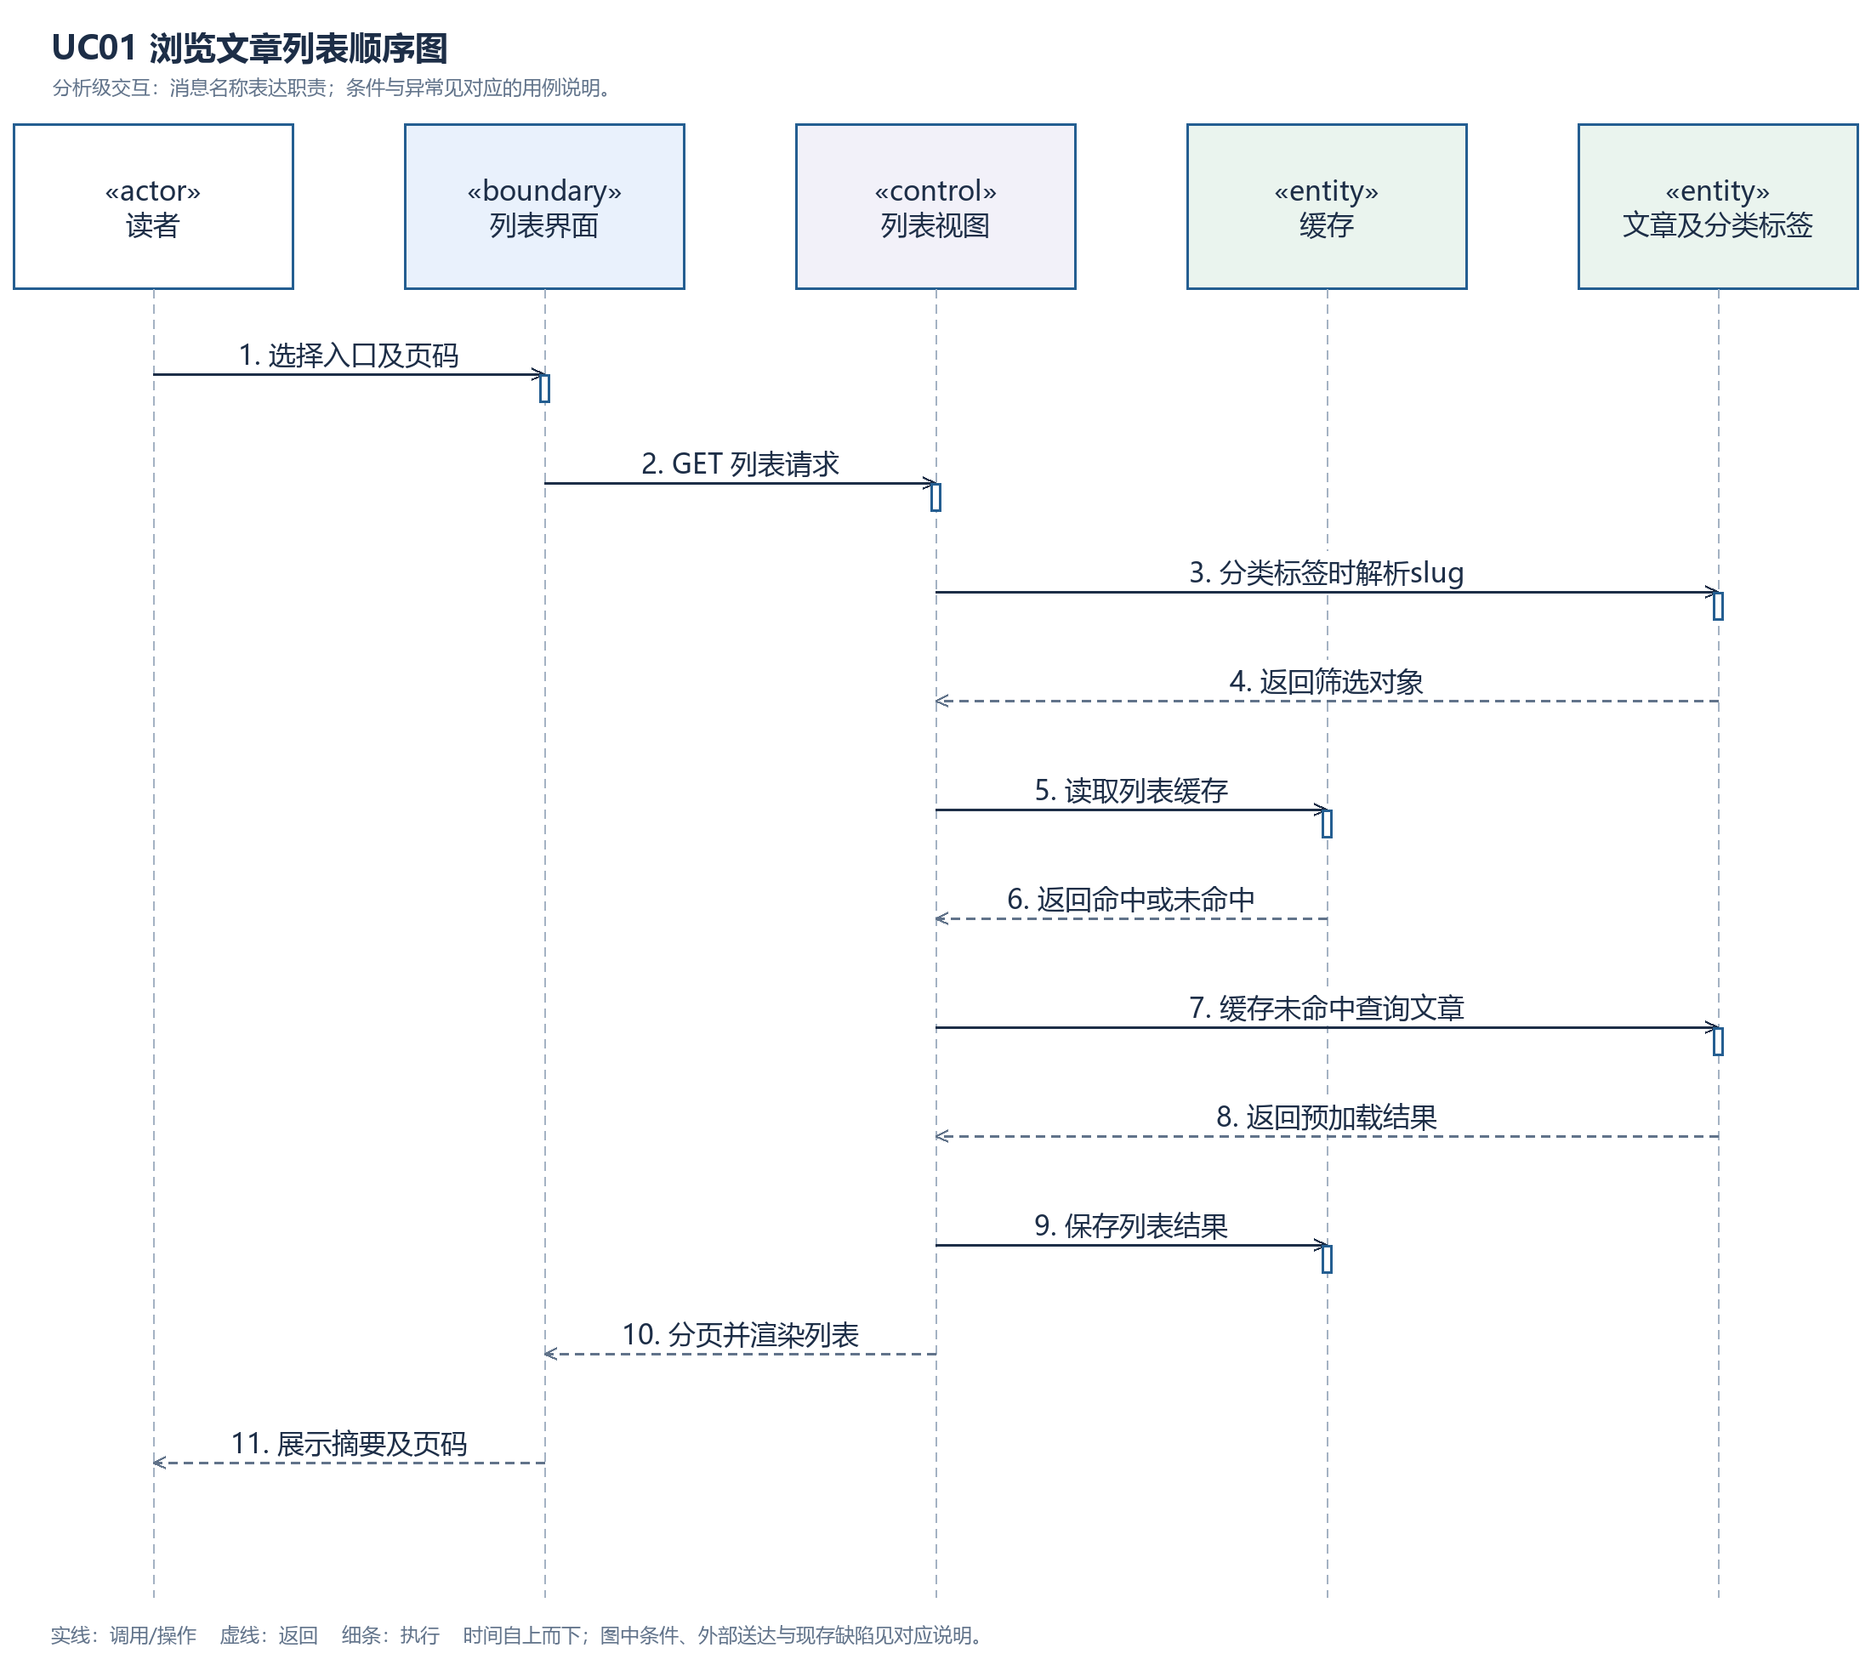
图B1 UC01 选定交互场景
流程条件、异常分支和实现限制见附录A。对象为分析级职责抽象；外部服务消息表示接口调用，未声明完成实际网络测试。

UC02 查看文章详情
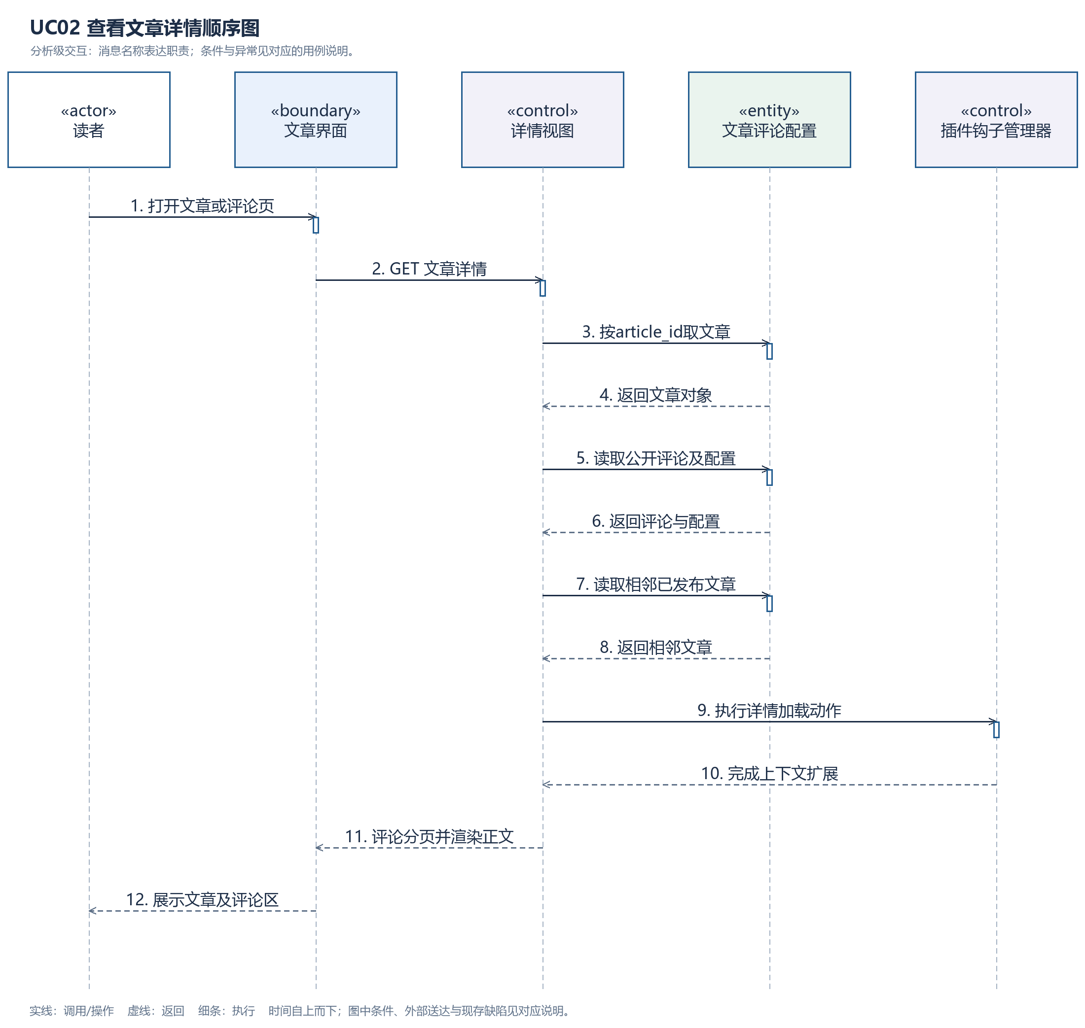
图B2 UC02 选定交互场景
流程条件、异常分支和实现限制见附录A。对象为分析级职责抽象；外部服务消息表示接口调用，未声明完成实际网络测试。

UC03 搜索文章
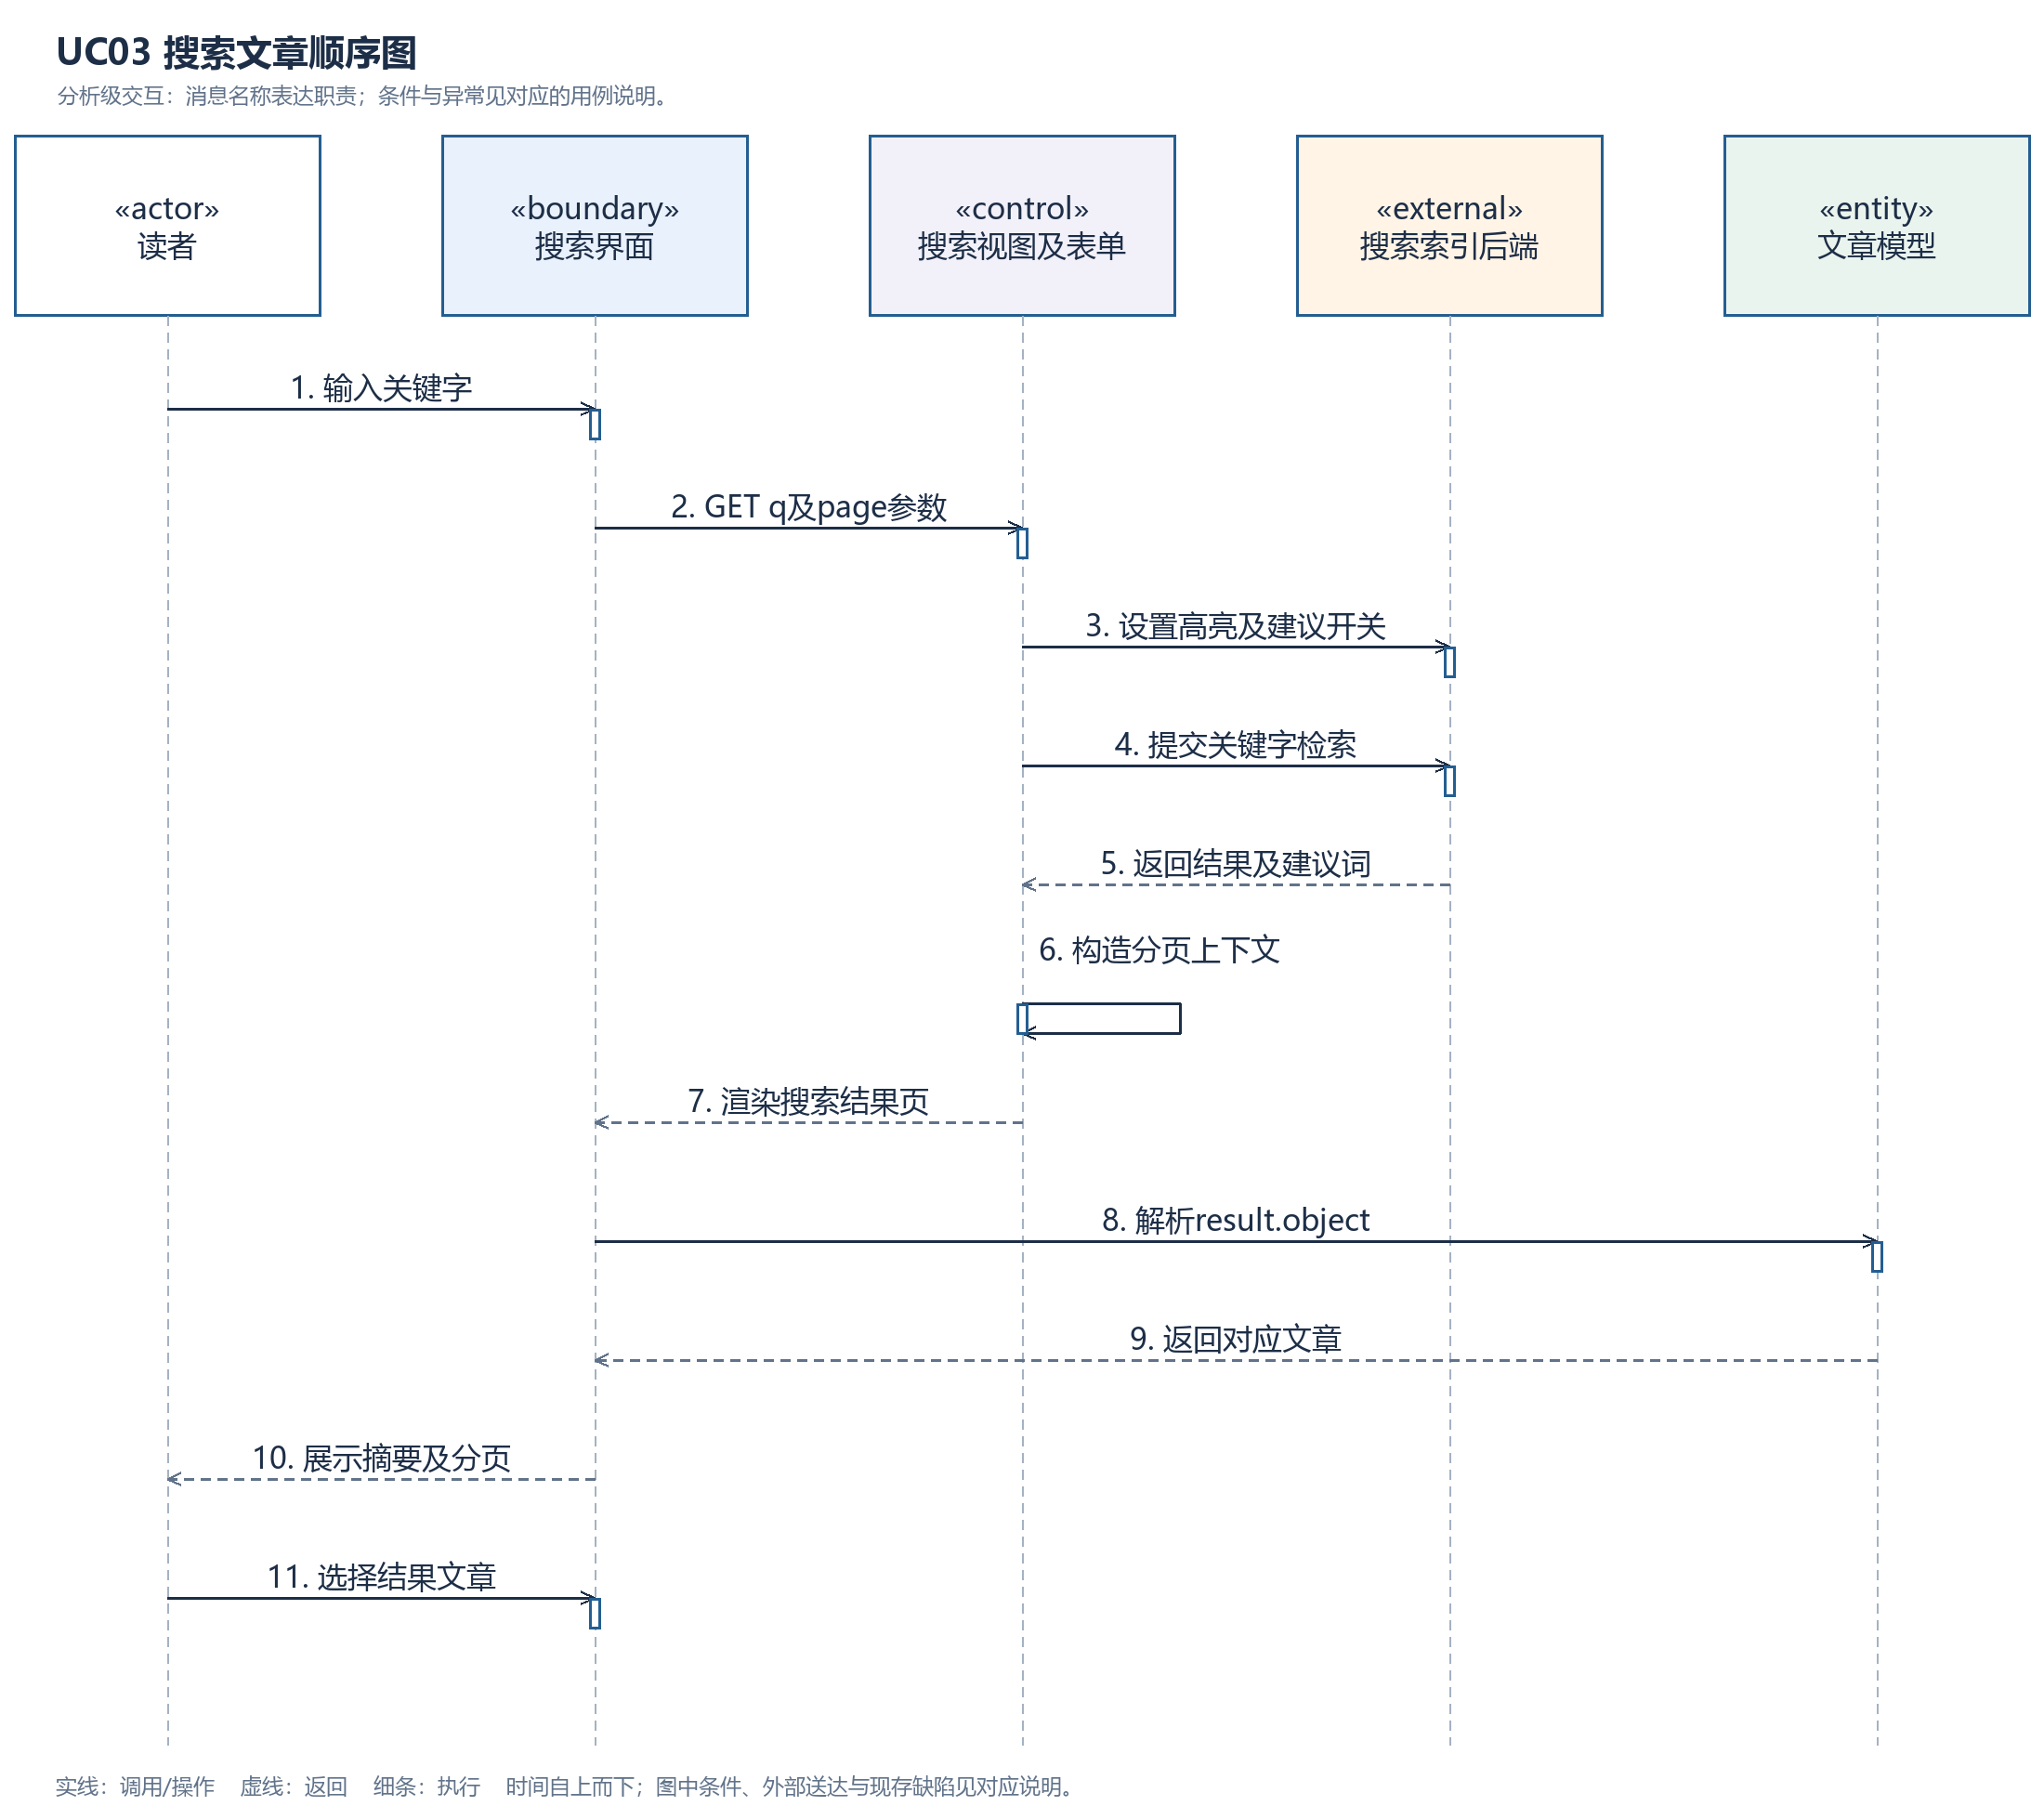
图B3 UC03 选定交互场景
流程条件、异常分支和实现限制见附录A。对象为分析级职责抽象；外部服务消息表示接口调用，未声明完成实际网络测试。

UC04 注册与邮箱激活
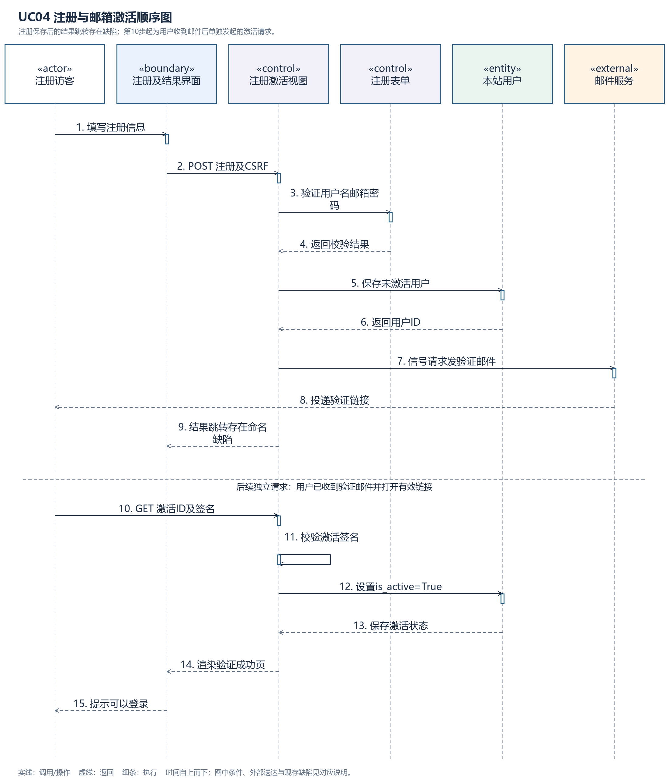
图B4 UC04 注册缺陷与独立邮件激活支路
流程条件、异常分支和实现限制见附录A。对象为分析级职责抽象；外部服务消息表示接口调用，未声明完成实际网络测试。

UC05 登录与退出
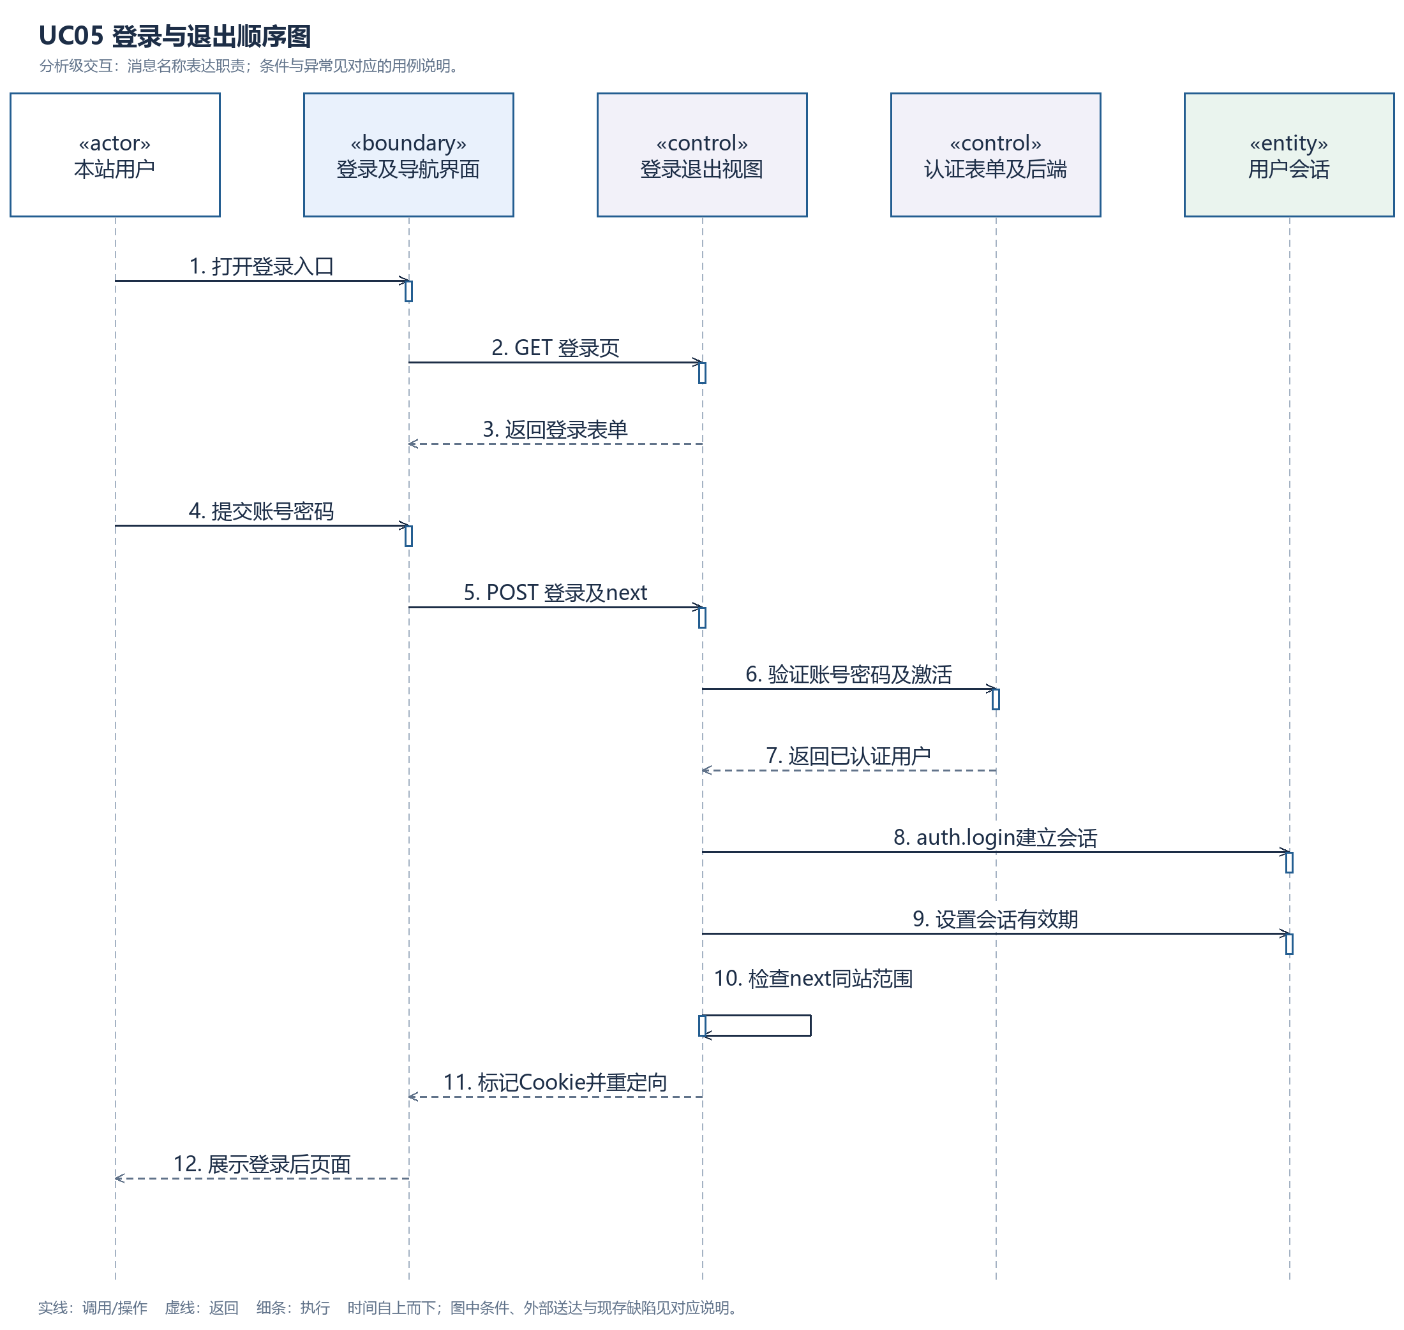
图B5 UC05 选定交互场景
流程条件、异常分支和实现限制见附录A。对象为分析级职责抽象；外部服务消息表示接口调用，未声明完成实际网络测试。

UC06 找回密码
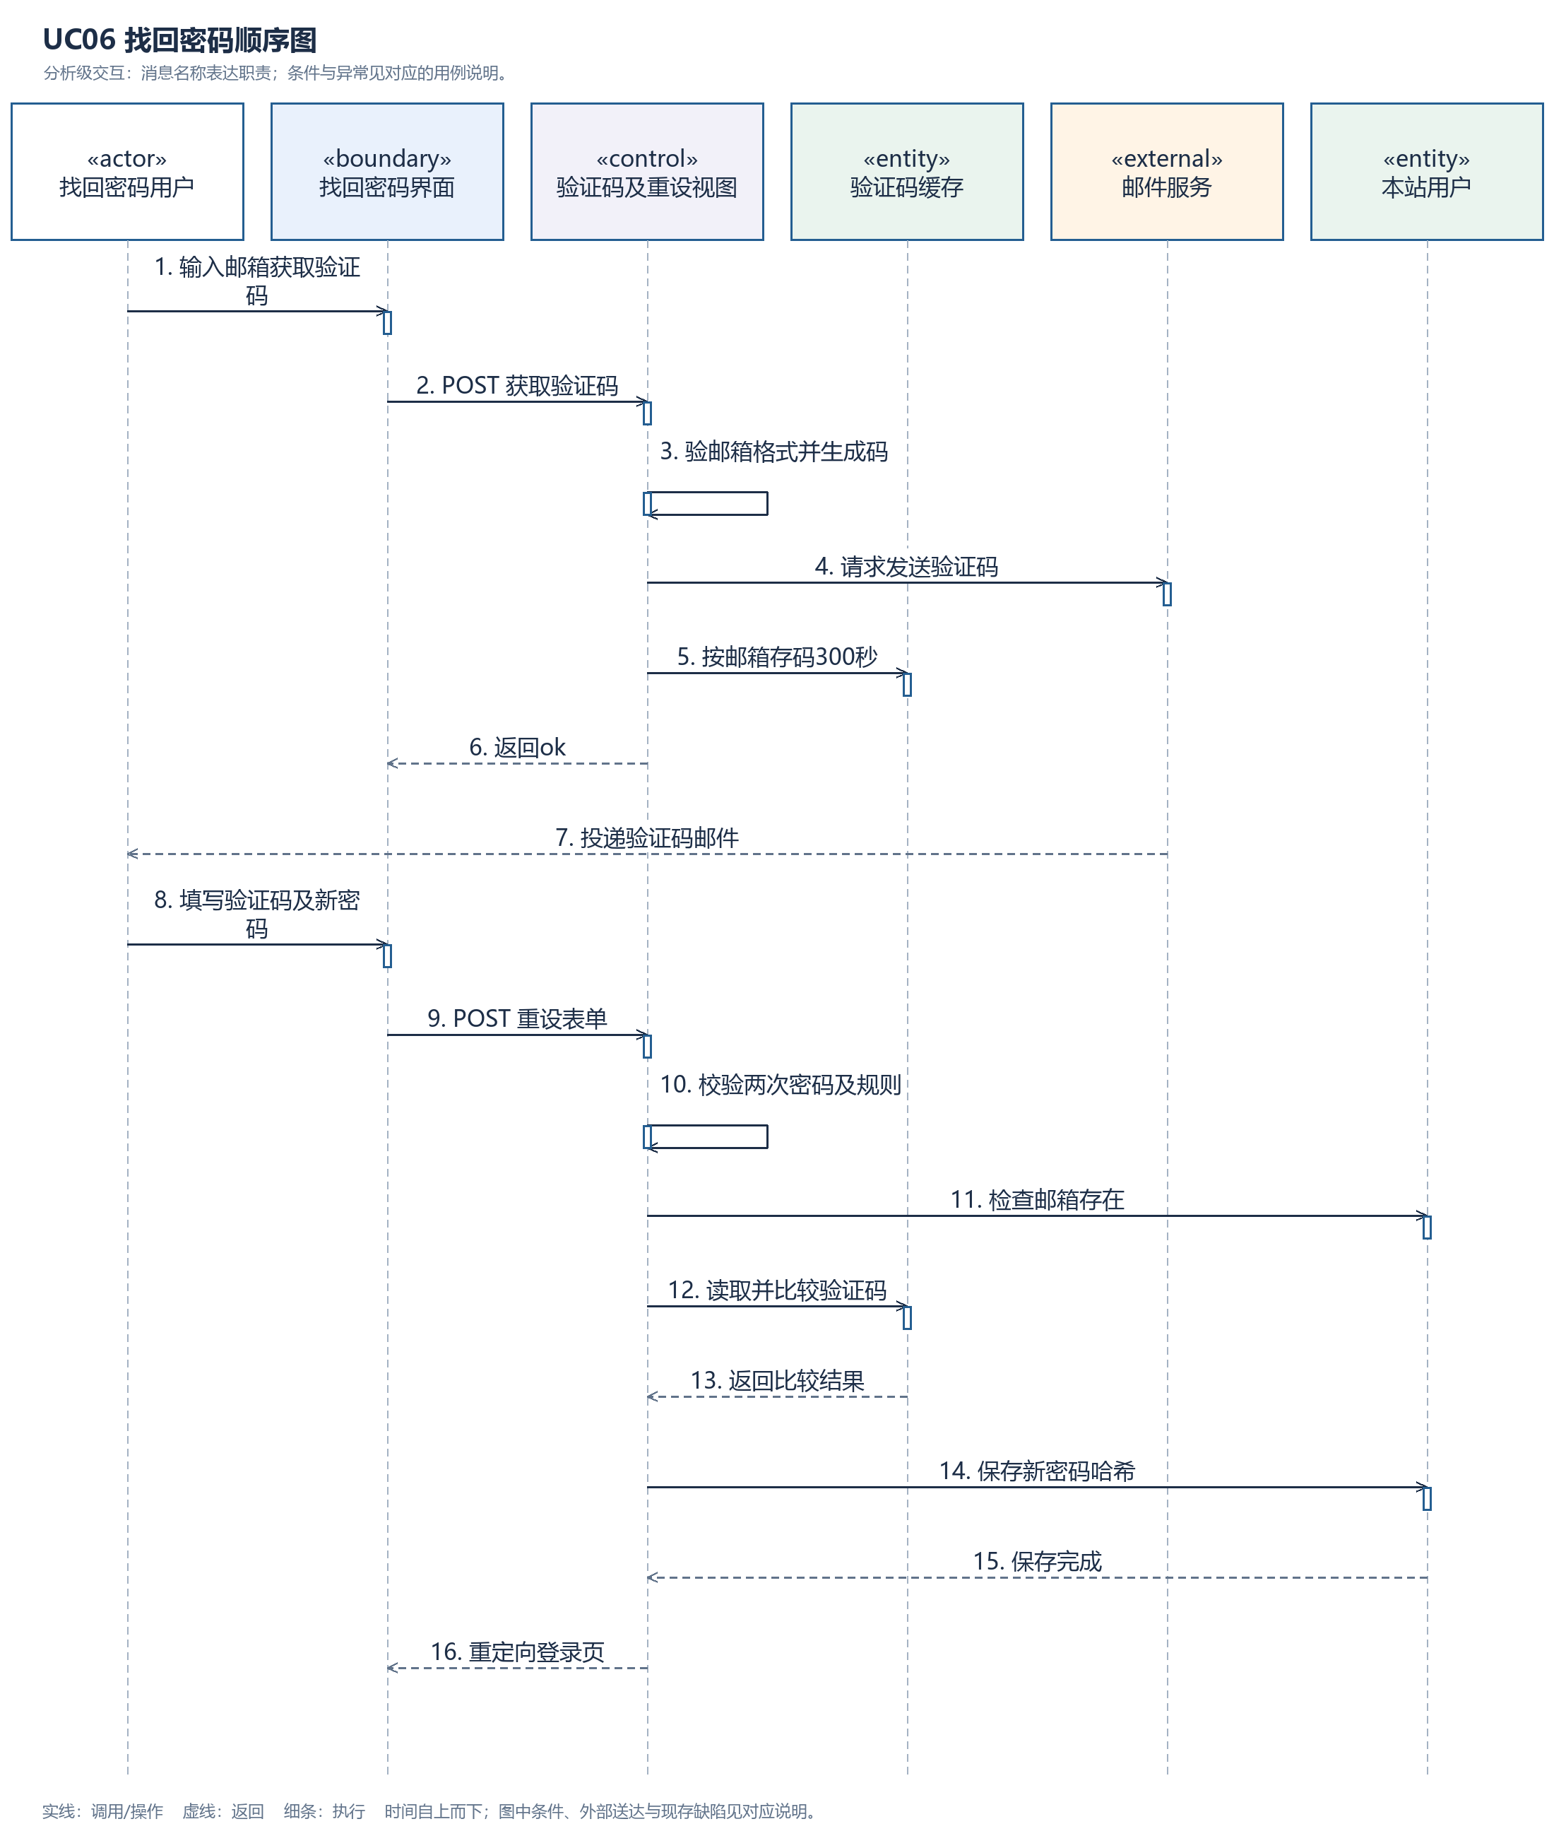
图B6 UC06 选定交互场景
流程条件、异常分支和实现限制见附录A。对象为分析级职责抽象；外部服务消息表示接口调用，未声明完成实际网络测试。

UC07 发表评论与回复
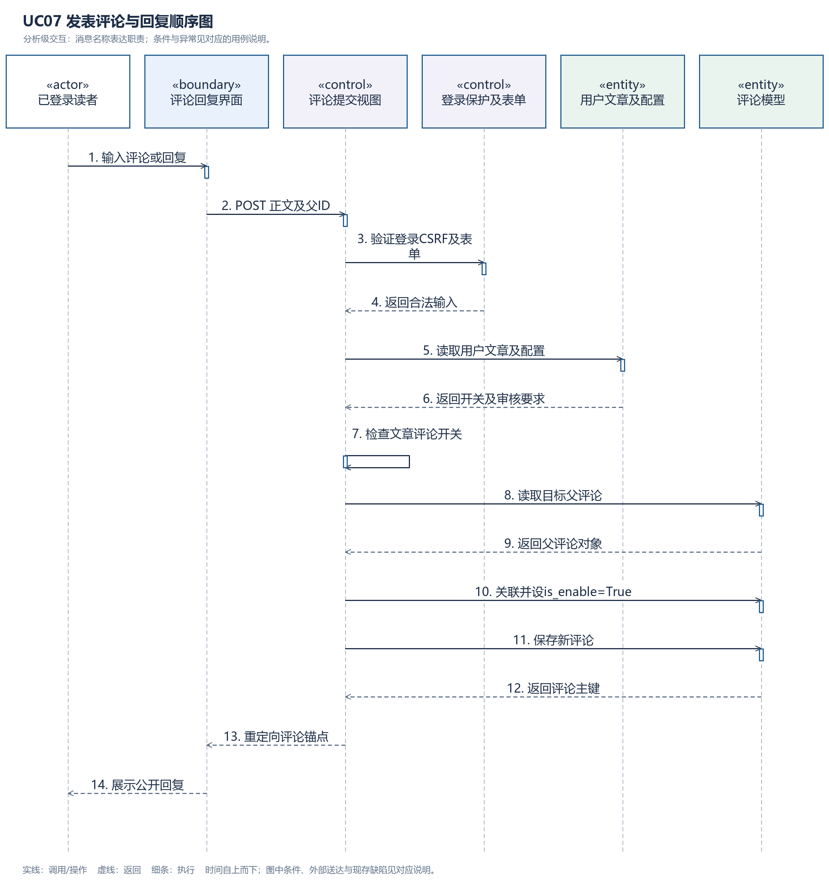
图B7 UC07 选定交互场景
流程条件、异常分支和实现限制见附录A。对象为分析级职责抽象；外部服务消息表示接口调用，未声明完成实际网络测试。

UC08 评论表情互动
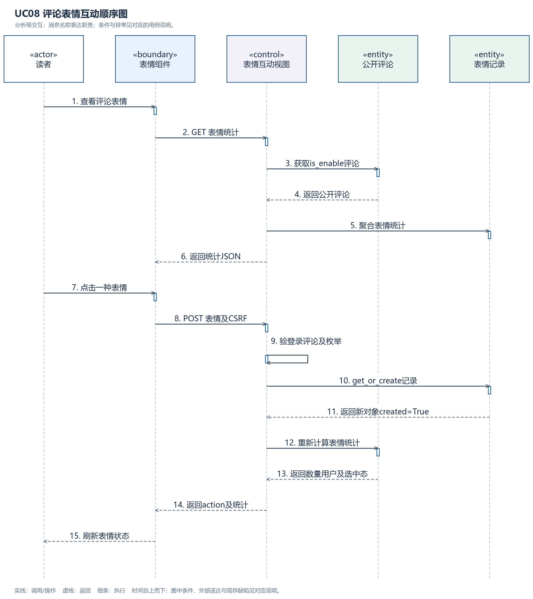
图B8 UC08 选定交互场景
流程条件、异常分支和实现限制见附录A。对象为分析级职责抽象；外部服务消息表示接口调用，未声明完成实际网络测试。

UC09 第三方登录与邮箱绑定
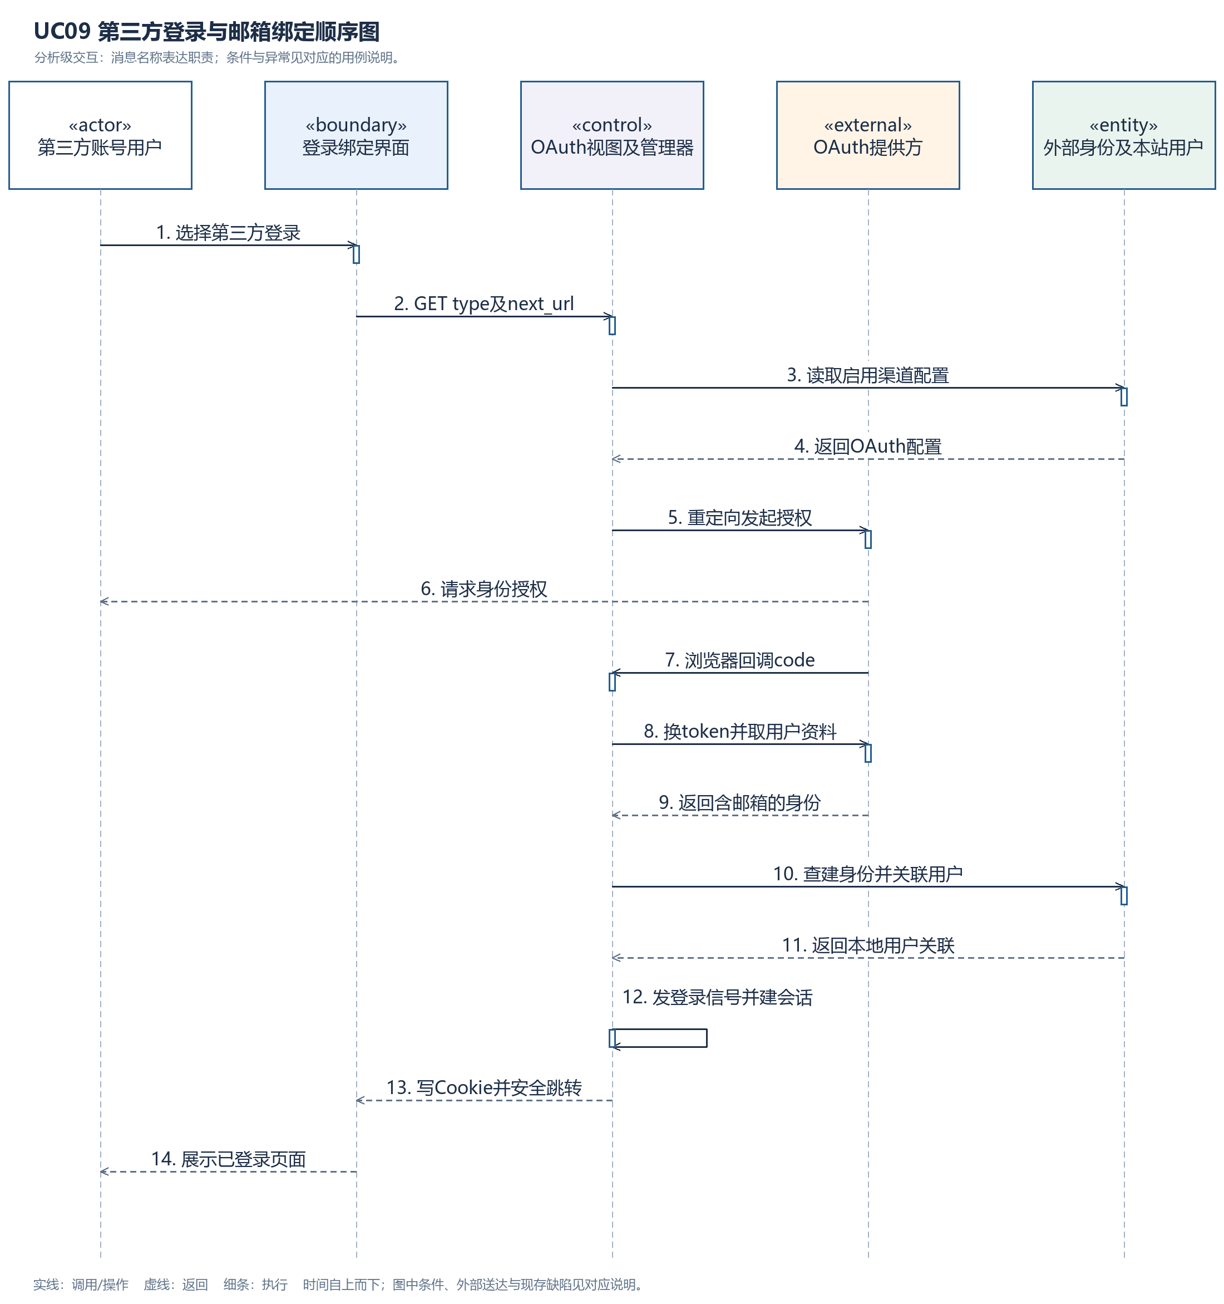
图B9 UC09 选定交互场景
流程条件、异常分支和实现限制见附录A。对象为分析级职责抽象；外部服务消息表示接口调用，未声明完成实际网络测试。

UC10 后台内容与站点管理
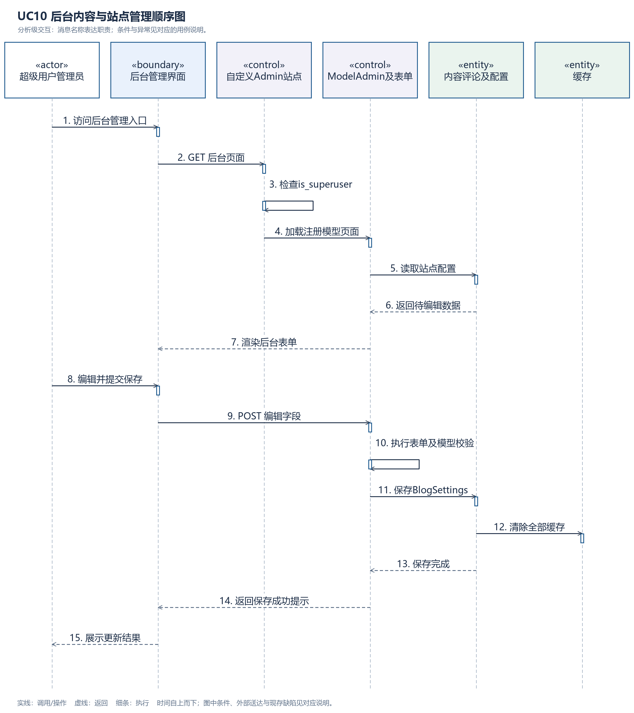
图B10 UC10 选定交互场景
流程条件、异常分支和实现限制见附录A。对象为分析级职责抽象；外部服务消息表示接口调用，未声明完成实际网络测试。

附录C 来源与复核说明
来源 | 采用内容
课程截图：大作业第6周任务 | 个人阅读TSPi 6—9章、熟悉Django与初步标注；小组计划、架构模型与泛读报告。
课程泛读报告模板 | 功能、界面、数据模型、架构/包与类、功能—类映射、总结六项结构；模板要求的评论问题。
当前仓库源码 | accounts、blog、comments、oauth、servermanager、djangoblog、templates、frontend；源码路径见各用例与数据字典。
doc/week4 | 界面说明书、既有运行截图、界面流转结果。
doc/week5 | 数据模型说明书、ER图、前阶段计划及历史验收记录。历史测试不作为本周重跑结果。
本周验证 | 见 第六周交付核验记录.md：图模型、DFD平衡、用例覆盖、DOCX结构与渲染检查。

可复现输入位于content/；图源位于图源/；tools/build_report.py基于本地模板重新生成。本报告不读取真实业务记录、密码或第三方凭据。

